中联医院业务信息交互平台

接口文档

V2.3

（对应信息交互平台程序版本V1.4.0.3）

重庆中联信息产业有限责任公司

2015-08-17

资料修订记录：

|  |  |  |  |
| --- | --- | --- | --- |
| 版本 | 修订日期 | 修订内容简述 | 修订人 |
| V1.0 | 2015-08-17 | 初始完成 | 袁朝 |
| V1.1 | 2015-08-18 | 为便于第三方理解,增加对退款通知的说明 | 袁朝 |
| V1.2 | 2015-08-20 | 1. 之前所有<![CDATA[XX]]> 转义标签都缺少“>” 2. 部分接口的参数调整（红色字体） 3. 自定义消息增加对第三方调用的要求说明 4. 增加对异步请求的请求方响应数据格式的描述 5. 增加对传入平台的消息格式的描述 6. 退款通知增加HIS退预交款的两个通知消息 | 袁朝 |
| V1.3 | 2015-08-26 | 1. 挂号、退号检查、退号、预约、取消预约检查、取消预约服务，入参增加<YYFS>节点 2. 获取可用服务列表节点名称调整 3. 服药提醒服务的参数节点调整 | 袁朝 |
| V1.4 | 2015-09-01 | 1. 获取优惠人群信息出参增加优惠金额 2. 获取单据信息增加返回明细项目标准单价 3. 就诊导引获取医嘱及费用详情增加禁止查看报告标志和提示文字 4. 获取报告记录增加禁止查看报告标志和提示文字 | 袁朝 |
| V1.5 | 2015-09-21 | 1. 增加获取报告样式文件地址服务，详见4.7.1.5. 2. 获取报告数据出参调整 3. 获取就诊记录、获取缴费单据信息增加返回挂号的医生姓名 4. 消息服务中待缴费、检查报告完成、检验报告完成三个服务调整出参。 | 袁朝 |
| V1.6 | 2015-09-22 | 1. 就诊导引-获取医嘱及费用详情增加返回发药窗口<FYCK> 2. 待缴费消息增加返回挂号单<GHD> | 袁朝 |
| V1.7 | 2015-10-20 | 1. 部分接口入参增加“站点”<ZD>。   获取挂号科室  获取缴费单据信息  获取历次门诊记录  获取就诊记录  获取历次住院记录   1. 支付相关接口出参增加<CZSJ>节点，返回HIS登记时间 2. 获取交易明细数据入参增加<JYLSH>,可查询指定交易流水号的在指定日期15天内所有记录。 3. 获取交易明细数据出参增加<CZSJ>，返回每笔明细的HIS登记时间 4. 增加退费申请接口。详见4.3.2.7 5. 医技报告查询中，获取报告记录增加返回<YZID>，获取报告数据增加传入<YZID> | 袁朝 |
| V1.8 | 2016-2-2 | 1. 新增体检自主登记相关接口。详见4.6.2 2. 新增获取站点列表接口。详见4.7.1.6 3. 新增获取单据号列表接口。详见4.7.2.6 4. 新增获取收费类别接口。详见4.7.3.1 5. 新增获取项目价格接口。详见4.7.3.2 6. 增加住院结帐成功、住院结帐作废成功、体检登记成功、体检登记取消成功的消息通知。详见4.8.1.7-4.8.1.10 7. 获取交易明细数据接口入参增加<HISJYRQ>节点，并更新了入参判断规则的说明 8. 增加对服务兼容性处理原则的说明，详见1.4 | 罗志超 |
| V1.9 | 2016-3-15 | 1. 获取科室列表增加返回科室简介<JJ>，详见4.7.1.1 2. 获取科室列表增加返回医生简介<JJ>，详见4.7.1.2 | 袁朝 |
| V2.0 | 2016-4-15 | 1. 获取报告记录出参增加<LX>，详见4.5.1.1 2. 获取报告数据入参增加<XZ>，详见4.5.1.2 3. 获取医技报告的接口入参的说明进行了调整，第三方需根据说明进行传参。详见4.5.1.1和4.5.1.2 | 袁朝 |
| V2.1 | 2016-5-25 | 1. 获取挂号号源增加出参<CZJLID>,详见4.3.1.2 2. 锁定号源、解锁号源、挂号、预约增加入参<CZJLID>，详见4.3.1.4、4.3.1.5、4.3.1.6、4.3.1.11 3. 获取挂号停诊换诊信息，停诊中的病人ID串<BRIDS>修改为返回待通知病人列表<BRLIST>，新增原预约时间<YSJ>和现预约时间<XSJ>。详见4.3.1.14 4. 新增获取医院介绍、获取科室介绍、获取医生介绍、获取图片地址接口，详见4.7.1.7-4.7.1.10 5. 获取挂号科室接口中<CXTS>改为允许传空，详见4.3.1.1 | 袁朝 |
| v2.2 | 2016-6-16 | 1. 获取挂号科室接口增加返回最大可预约天数节点，表示该科室号源中最大的可预约天数。详见4.3.1.1 2. 增加获取复诊预约登记病人列表接口，详见4.3.1.15 3. 平台从1.4.0版本起，对参数中传入的服务名<SERVICE>不再区分大小写，取消了文档中所有对服务名区分大小写的描述。 4. 增加挂号检查接口，详见4.3.1.16 | 袁朝 |
| v2.3 | 2016-11-01 | 1. 获取挂号号源接口增加入参<ZD>、<BRID>、<SJJG>,详见4.3.1.2 2. 获取挂号号源接口增加出参<GHZS>,详见4.3.1.2 3. 锁定号源接口增加入参<SJD>,详见4.3.1.4 4. 增加获取挂号费用明细接口，详见4.3.1.17 5. 增加获取收费费用明细，详见4.3.2.8 6. 挂号接口增加出参<JZID>,详见4.3.1.6 7. 退号检查增加入参<JSKLB>、<xl>，详见4.3.1.7 8. 退号接口增加出参<YJZID>、<CXID>，详见4.3.1.8 9. 付款接口增加出参<jzid>，详见4.3.2.3 10. 退费检查增加入参<xl>，详见4.3.2.4 11. 退费接口增加出参<YJZID>、<CXID>，详见4.3.2.5 12. 获取单据交易信息增加入参<xl>,增加出参<sqzt>,<jztfsm>,<yjzid>详见4.3.2.2 | 袁朝 |

目 录

1. 文档说明 8

1.1. 概要描述 8

1.2. 阅读对象 8

1.3. 特别说明 8

1.4. 兼容性处理原则 8

2. 平台服务 8

2.1. 双方数据准备 9

2.2. 服务调用 9

2.2.1. 同步请求 9

2.2.2. 异步请求 11

2.3. 消息通知 13

2.4. 加密解密 14

2.4.1. 加密解密机制 15

2.4.2. 示例代码 15

2.5. 本文约定 17

2.6. 码表 18

2.6.1. ERRCODE错误码表 18

2.7. 报告服务说明 19

3. 业务服务 20

3.1. 业务流程 20

3.1.1. 用户管理 21

3.1.2. 门诊业务 22

3.1.3. 住院业务 27

3.1.4. 医技业务 29

3.1.5. 体检业务 29

4. 业务服务接口详情 30

4.1. 公共服务 30

4.1.1. 基础服务 31

4.2. 用户管理 31

4.2.1. 绑卡 31

4.3. 门诊业务 34

4.3.1. 挂号 34

4.3.2. 缴费 48

4.3.3. 历次就诊 56

4.3.4. 就诊导引 59

4.4. 住院 63

4.4.1. 预交款 64

4.4.2. 住院查询 66

4.4.3. 住院结帐 70

4.5. 医技 73

4.5.1. 医技报告查询 73

4.6. 体检 75

4.6.1. 体检报告查询 75

4.6.2. 体检自主登记 79

4.7. 数据服务 84

4.7.1. 基础数据 84

4.7.2. 业务数据 90

4.7.3. 项目价格查询 94

4.8. 消息服务 96

4.8.1. 交易信息 96

4.8.2. 提醒信息 101

4.8.3. HIS退款通知 106

4.8.4. 自定义消息 108

# 文档说明

## 概要描述

中联医院业务信息交互平台是重庆中联信息产业有限责任公司基于中联医院信息系统开发的信息平台，用于向第三方应用（或平台）提供与病人就诊相关的数据服务。

本文档是信息交互平台与第三方应用之间数据接入及同步交互的开发文档。

## 阅读对象

本文档面向具有一定的程序开发能力，了解 C#、VB、Java、PHP、C、C++等开发语言其中一种的应用开发、维护和管理人员。

## 特别说明

文档中调用服务时请求和返回的XML节点名称区分大小写，如无特殊说明，全部为大写。

## 兼容性处理原则

信息交互平台是产品化的产品，并不是针对某一个三方应用定制的，根据不同的需求，入出参数可能会有变更，例如增加节点。我们在处理变更时，会尽量考虑对之前版本的兼容。

第三方应用在获取接口数据时，应遵循“要什么拿什么”的处理原则，即只获取需要的数据节点，否则可能造成平台升级后，因接口增加了节点导致第三方解析出错的问题，也避免第三方因为平台服务接口变动而每次都必须同步修改自己的程序，增加不必要的工作量的问题。

# 平台服务

平台信息接口服务以WebService形式向外部开放，支持GET和POST两种方式，数据格式使用标准XML格式。

第三方应用需提供统一消息通知地址，用于接收平台服务推送的消息。

## 双方数据准备

信息交互平台提供：**WebService地址、传输令牌(32位)，密钥（16位）**。以上信息第三方可向医院索要。

第三方应用平台提供：**消息通知地址(HTTP地址)**。平台采用POST方式推送数据。如不提供消息通知地址，则无法使用4.6中所有消息类服务。消息的要求及格式详见2.3。

## 服务调用

1. 服务地址示例:

**POST方式:**

http://IP:Port/ExternalServices/ZL_InformationService.asmx?op=【服务模块】

参数列表:REDATA=【VALUE】

**GET方式：**

http:// IP:Port /ExternalServices/ZL_InformationService.asmx /【服务模块】?REDATA=【VALUE】

以上两种方式**REDATA**为固定参数名称。

1. 服务请求支持两种方式，同步请求和异步请求。
   1. 同步请求说明：即请求，即返回请求处理结果。例如退款同步请求：发起退款操作后，服务器立即返回是否退款成功结果。
   2. 异步请求说明：服务器接收到请求后，同步返回请求状态结果（即请求是否被成功接受），服务器处理完成之后，通知请求方处理结果。例如退款异步请求：发起退款后，服务器立即返回请求状态结果(即退款请求是否被接受)。服务器处理完退款操作之后，将退款是否成功结果通知给请求方。

### 同步请求

#### 请求数据说明:

<ROOT>

<TOKEN><![CDATA[令牌]]></TOKEN>

<SERVICE><![CDATA[服务名称]]></SERVICE>

<DATAPARAM>

<![CDATA[业务数据]]>

</DATAPARAM>

</ROOT>

|  |  |  |
| --- | --- | --- |
| **名称** | **描述** | **注意事项** |
| ROOT | 根节点 |  |
| TOKEN | 令牌，平台服务提供 |  |
| DATAPARAM | 具体业务参数 |  |
| SERVICE | 服务名称格式为:**.**.** | 用于区分不同业务服务请求(详情见服务清单表) |

#### 返回数据说明

<ROOT>

<STATE><![CDATA[状态]]></STATE>

<DATAPARAM><![CDATA[业务数据]]></DATAPARAM>

<ERROR>

<ERRCODE><![CDATA[状态错误码]]></ERRCODE>

<MSG><![CDATA[错误信息]]></MSG>

</ERROR>

</ROOT>

|  |  |  |
| --- | --- | --- |
| **名称** | **描述** | **注意事项** |
| ROOT | 根节点 |  |
| DATAPARAM | 具体业务参数 |  |
| STATE | 执行状态(T：成功,F:失败) | 区分大小写 |
| ERROR | STATE为F时返回 |  |
| ERROR_ERRCODE | 错误码 | 详情见错误码表 |
| ERROR_MSG | 错误信息 |  |

### 异步请求

#### 请求数据说明

<ROOT>

<TOKEN><![CDATA[令牌]]></TOKEN>

<SERVICE><![CDATA[服务名称]]></SERVICE>

<DATAPARAM>

<![CDATA[业务数据]]>

</DATAPARAM>

<ASYNPARAM>

<MESSAGEUNIQUE><![CDATA[请求唯一标识]]></MESSAGEUNIQUE>

<CALLBACKURL><![CDATA[通知URL地址]]></CALLBACKURL>

<CALLBACKTYPE><![CDATA[通知类型]]></CALLBACKTYPE>

</ASYNPARAM>

</ROOT>

|  |  |  |
| --- | --- | --- |
| **名称** | **描述** | **注意事项** |
| ROOT | 根节点 |  |
| TOKEN | 令牌，平台服务提供 |  |
| SERVICE | 服务名称格式为:**.**.**.Asyn | 用于区分不同业务服务请求(详情见服务清单表)，.Asyn为异步服务请求固定后缀 |
| DATAPARAM | 具体业务参数 |  |
| ASYNPARAM | 异步独有节点 | 异步必传 |
| ASYNPARAM_MESSAGEUNIQUE | 请求方唯一标识 | 不可重复，否则服务器不接受处理 |
| ASYNPARAM_CALLBACKURL | 执行完成通知地址，服务器处理完成后将结果通知到该地址 | 地址为HTTP类型  参数列表:  **AsynData** |
| ASYNPARAM_CALLBACKTYPE | 分POST和GET方式，不传则默认GET。 | 传字符串GET或者POST，区分大小写 |

#### 请求状态结果数据说明

<ROOT>

<STATE><![CDATA[状态]]></STATE>

<ERROR>

<ERRCODE><![CDATA[状态错误码]]></ERRCODE>

<MSG><![CDATA[错误信息]]></MSG>

</ERROR>

</ROOT>

#### 请求处理结果数据说明

<ROOT>

<TOKEN><![CDATA[令牌]]></TOKEN>

<SERVICE><![CDATA[服务名称]]></SERVICE>

<MESSAGEUNIQUE><![CDATA[请求唯一标识]]></MESSAGEUNIQUE>

<STATE><![CDATA[状态]]></STATE>

<DATAPARAM><![CDATA[业务数据]]></DATAPARAM>

<ERROR>

<ERRCODE><![CDATA[状态错误码]]></ERRCODE>

<MSG><![CDATA[错误信息]]></MSG>

</ERROR>

</ROOT>

|  |  |  |
| --- | --- | --- |
| **名称** | **描述** | **注意事项** |
| ROOT | 根节点 |  |
| TOKEN | 令牌 |  |
| DATAPARAM | 具体业务参数 |  |
| SERVICE | 服务名称格式为:**.**.**.Asyn |  |
| MESSAGEUNIQUE | 请求时传入的唯一标示 |  |

#### 请求方响应数据格式

<ROOT>

<STATE><![CDATA[状态]]></STATE>

<ERROR>

<ERRCODE><![CDATA[状态错误码]]></ERRCODE>

<MSG><![CDATA[错误信息]]></MSG>

</ERROR>

</ROOT>

返回大写**T**字符代表处理结束。

## 消息通知

消息通知是由信息平台服务主动推送给第三方应用平台的消息。

第三方应用平台需提供消息通知地址以接收消息，标准如下：

地址形式：HTTP

通知类型：POST

参数列表：CALLDATA

CALLDATA参数VALUE数据格式如下：

<ROOT>

<SERVICE><![CDATA[通知类型服务名]]></SERVICE>

<TOKEN><![CDATA[令牌]]></TOKEN>

<DATAPARAM>

<![CDATA[具体业务参数]]>

<DATAPARAM>

</ROOT>

|  |  |  |
| --- | --- | --- |
| **名称** | **描述** | **注意事项** |
| ROOT | 根节点 |  |
| TOKEN | 令牌，平台服务提供 |  |
| DATAPARAM | 具体业务参数 |  |
| ACTIONCODE | 通知类型服务名：格式为***.***.Push | 用于区分不同通知类型(详情见服务清单表), |

通知地址响应数据格式规范:

<ROOT>

<STATE><![CDATA[状态]]></STATE>

<ERROR>

<MSG><![CDATA[错误信息]]></MSG>

</ERROR>

</ROOT>

|  |  |  |
| --- | --- | --- |
| **名称** | **描述** | **注意事项** |
| ROOT | 根节点 |  |
| STATE | 状态T:成功，F失败 | 区分大小写 |
| ERROR | STATE为F时存在 |  |
| ERROR_MSG | 具体错误信息 |  |

## 加密解密

令牌<TOKEN>和业务数据<DATAPARAM>节点需要进行加密解密。

1. 请求数据时，需要签名后加密。
   1. TOKEN加密(签名)
   2. 业务数据加密
2. 响应数据需要先验签再解密
   1. TOKEN解密(验签:解密过后和明文令牌是否吻合)
      1. 接收服务平台消息通知时需要验签
      2. 接收异步服务调用处理结果通知时需要验签
   2. 业务数据解密

### 加密解密机制

加密算法 ：AES，加密模式:AES-128-ECB，PKCS5Padding补码，16位密钥。

根据平台服务提供的16密钥进行AES加密,加密过后内容进行BASE64转码。

### 示例代码

#### C#示例

/// <summary>

/// 加密

/// </summary>

/// <param name="str">加密前明文内容</param>

/// <param name="Key">16位密钥<</param>

/// <returns></returns>

public static String Encrypt_AES(String str,String Key)

{

Byte[] keyArray = System.Text.UTF8Encoding.UTF8.GetBytes(strAesKey);

Byte[] toEncryptArray = System.Text.UTF8Encoding.UTF8.GetBytes(str);

System.Security.Cryptography.RijndaelManaged rDel = new System.Security.Cryptography.RijndaelManaged();

rDel.Key = keyArray;

rDel.Mode = System.Security.Cryptography.CipherMode.ECB;

rDel.Padding = System.Security.Cryptography.PaddingMode.PKCS7;

System.Security.Cryptography.ICryptoTransform cTransform = rDel.CreateEncryptor();

Byte[] resultArray = cTransform.TransformFinalBlock(toEncryptArray, 0, toEncryptArray.Length);

return Convert.ToBase64String(resultArray, 0, resultArray.Length);

}

/// <summary>

/// 解密

/// </summary>

/// <param name="Str">密文内容</param>

/// <param name="Key">16位密钥<</param>

/// <returns></returns>

public static String Decrypt_AES(String Str, String Key)

{

Byte[] keyArray = System.Text.UTF8Encoding.UTF8.GetBytes(Key);

Byte[] toEncryptArray = Convert.FromBase64String(Str);

System.Security.Cryptography.RijndaelManaged rDel = new System.Security.Cryptography.RijndaelManaged();

rDel.Key = keyArray;

rDel.Mode = System.Security.Cryptography.CipherMode.ECB;

rDel.Padding = System.Security.Cryptography.PaddingMode.PKCS7;

System.Security.Cryptography.ICryptoTransform cTransform = rDel.CreateDecryptor();

Byte[] resultArray = cTransform.TransformFinalBlock(toEncryptArray, 0, toEncryptArray.Length);

return System.Text.UTF8Encoding.UTF8.GetString(resultArray);

}

#### Java示例

/// <summary>

/// 加密

/// </summary>

/// <param name="sSrc">加密前明文</param>

/// <param name="sKey">16位密钥<</param>

/// <returns></returns>

public static String Encrypt(String sSrc, String sKey) throws Exception {

if (sKey == null) {

System.out.print("Key为空null");

return null;

}

// 判断Key是否为16位

if (sKey.length() != 16) {

System.out.print("Key长度不是16位");

return null;

}

byte[] raw = sKey.getBytes("utf-8");

SecretKeySpec skeySpec = new SecretKeySpec(raw, "AES");

Cipher cipher = Cipher.getInstance("AES/ECB/PKCS5Padding");//"算法/模式/补码方式"

cipher.init(Cipher.ENCRYPT_MODE, skeySpec);

byte[] encrypted = cipher.doFinal(sSrc.getBytes("utf-8"));

return new Base64().encodeToString(encrypted);

}

/// <summary>

/// 解密

/// </summary>

/// <param name="sSrc">密文</param>

/// <param name="sKey">16位密钥</param>

/// <returns></returns>

public static String Decrypt(String sSrc, String sKey) throws Exception {

try {

// 判断Key是否正确

if (sKey == null) {

System.out.print("Key为空null");

return null;

}

// 判断Key是否为16位

if (sKey.length() != 16) {

System.out.print("Key长度不是16位");

return null;

}

byte[] raw = sKey.getBytes("utf-8");

SecretKeySpec skeySpec = new SecretKeySpec(raw, "AES");

Cipher cipher = Cipher.getInstance("AES/ECB/PKCS5Padding");

cipher.init(Cipher.DECRYPT_MODE, skeySpec);

byte[] encrypted1 = new Base64().decode(sSrc);//先用base64解密

try {

byte[] original = cipher.doFinal(encrypted1);

String originalString = new String(original,"utf-8");

return originalString;

} catch (Exception e) {

System.out.println(e.toString());

return null;

}

} catch (Exception ex) {

System.out.println(ex.toString());

return null;

}

}

}

## 本文约定

1. 所有请求响应XML数据以UTF-8编码，XML节点都为大写，严格区分大小写。
2. 所有请求响应XML顶部都必须包含

<?xml version=“1.0” encoding=“UTF-8”?>

1. XML数据格式ROOT为根节点,所有节点正文内容必须嵌套<![CDATA[正文]]>转义标签。
2. 加密解密前请先去掉<![CDATA[]]>转义标签。
3. 响应数据ROOT节点下STATE为状态标识(区分大小写):T成功、F失败，ERROR节点为错误信息节点。
4. 针对支持异步请求的服务，服务名必须加.Asyn后缀，且传参中ASYNPARAM节点必传。例如退款支持异步请求，原服务名: Payment.Cancel.Modify，异步请求服务名: Payment.Cancel.Modify.Asyn。

## 码表

### ERRCODE错误码表

|  |  |  |
| --- | --- | --- |
| **错误级别** | **错误编码** | **说明** |
| 系统级  (SYS前缀) | SYS_000 | 服务器异常，未知错误 |
| SYS_001 | 令牌验证失败(令牌错误或者签名方式有误) |
| SYS_002 | 服务权限不足，使用【可用服务列表】接口，查看当前可用的服务列表。 |
| SYS_003 | 服务不存在 |
| SYS_004 | 数据库调用异常。 |
| SYS_005 | 正常服务返回错误 |
| SYS_006 | 请求参数XML格式有误(仔细参照接口文档) |
| SYS_007 | 请求业务员参数XML格式有误(仔细参照接口文档) |
| SYS_008 | 服务名称格式错误，标准格式  同步：***.***.***  异步：***.***.***.Asyn |
| 业务级-挂号  (REG前缀) | REG_001 | 挂号失败，号源被锁 |
| REG_002 | 退号失败，号源无法进行退号 |
| REG_003 | 挂号失败，传入金额与号源金额不符。 |
| 业务级-缴费  (PAY前缀) | PAY_001 | 缴费失败，传入总金额与实际单据金额不符 |
| PAY_002 | 退费失败，单据无法进行退费 |

## 报告服务说明

1. 第三方需采用XLST将XML文档转化成XHTML进行报告展示。XLST（样式文件）、XML（报告文件）、图片文件由服务接口提供。
2. XML、XLST、图片文件目录结构如下所示：
   1. 检查报告

Xslt/【报告样式文件名】

Xml/【报告文件名】

Pic/【图片文件名】

* 1. 检验报告

Xsl/【报告样式文件名】

Xml/【报告文件名】

Pic/【图片文件名】

1. 获取报告详情业务出参说明:

<WJ>XML文件地址</WJ>

<TPWJ> //图片文件节点

<ITEM>图片地址</ITEM>

<ITEM>图片地址2</ITEM>

…….

</TPWJ>

文件地址为服务端具体文件路径地址

下载时需加[HTTP://***.***.***.***/](HTTP://***.***.***.***/)文件地址进行下载

1. 获取报告样式文件业务出参说明:

<YSWJ>

<ITEM></ITEM> //样式文件路径

……

</YSWJ>

下载时需加[HTTP://***.***.***.***/](HTTP://***.***.***.***/)文件地址进行下载

# 业务服务

业务服务是医院业务信息交互平台开放给第三方的接口服务，供第三方进行调用，以完成与医院HIS系统的数据交互。

## 业务流程

本节主要通过业务流程来说明针对不同业务，接口服务的调用时机，用于三方参考，但不要求第三方厂商完全按照该业务流程来设计客户端产品。

与业务流程无关的可独立使用的接口服务不在此体现，如获取科室列表、获取医生列表等。

**流程图说明：**

三方客户端：指在三方的客户端上进行的操作，可理解为某个业务的操作流程或功能。

三方服务器：指在三方的应用服务器上进行的业务处理，如调用平台接口、支付等。

信息交互平台：指信息交互平台提供的接口服务，可由第三方调用。

**颜色说明：**

* 基本就诊流程需要处理并调用信息交互平台接口交换数据的
* 第三方自行处理的业务和操作，不需调用信息交互平台接口即可完成
* 扩展功能，不是必须调用的，不影响就诊主线业务

以缴费为例：

1. 【获取待缴费单据列表】是属于基本就诊就程，如果没有不能确定缴费单据和项目。以蓝色表示。
2. 【付款】的操作是由第三方和支付平台的交易处理，和信息交互平台不发生关系。以绿色表示。
3. 【批量付款】为扩展功能，即使未购买，也可以使用单笔付款功能完成缴费，业务流程不会中断，只是操作相对繁琐。以橙色表示。

### 用户管理

#### 绑卡

绑卡即将三方帐户与病人信息进行关联。提供3种方式：

1. 可通过病人证件号查询HIS系统中已有的病人信息进行绑定。
2. 如果病人有医院的登记号（就诊卡号、医疗卡号等），可直接输入登记号查询病人信息进行绑定。
3. 如果病人在医院未进行过就诊，可以创建新病人信息并绑定。

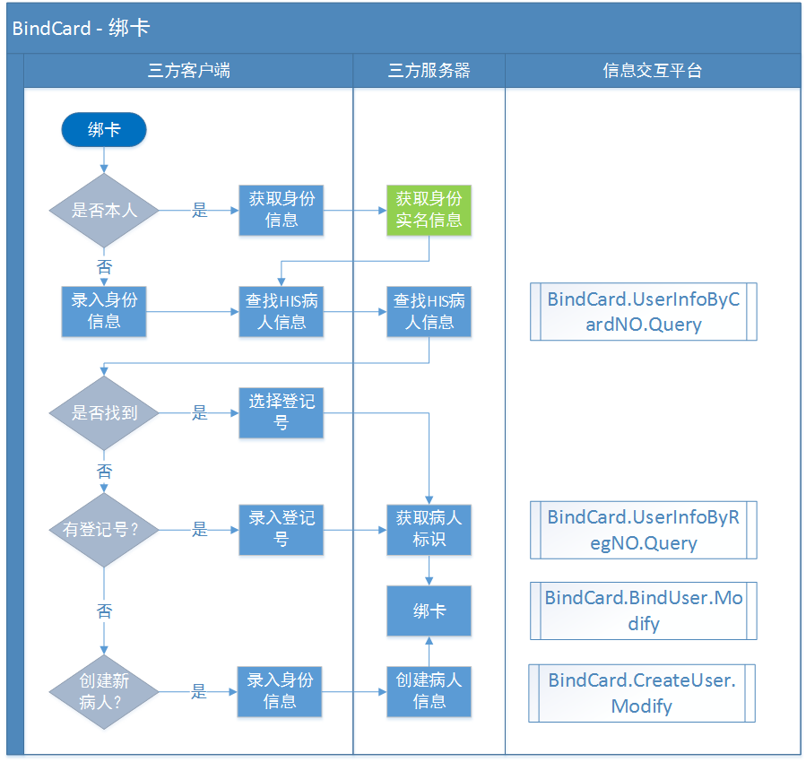

### 门诊业务

#### 挂号

挂号功能支持“挂号”和“预约”两种方式

“挂号”即选择号源并完成付款，就诊时可直接到诊室就诊。

“预约挂号”即只确定号源但不付款，就诊时需先到医院挂号窗口缴费取号，再到诊室就诊。

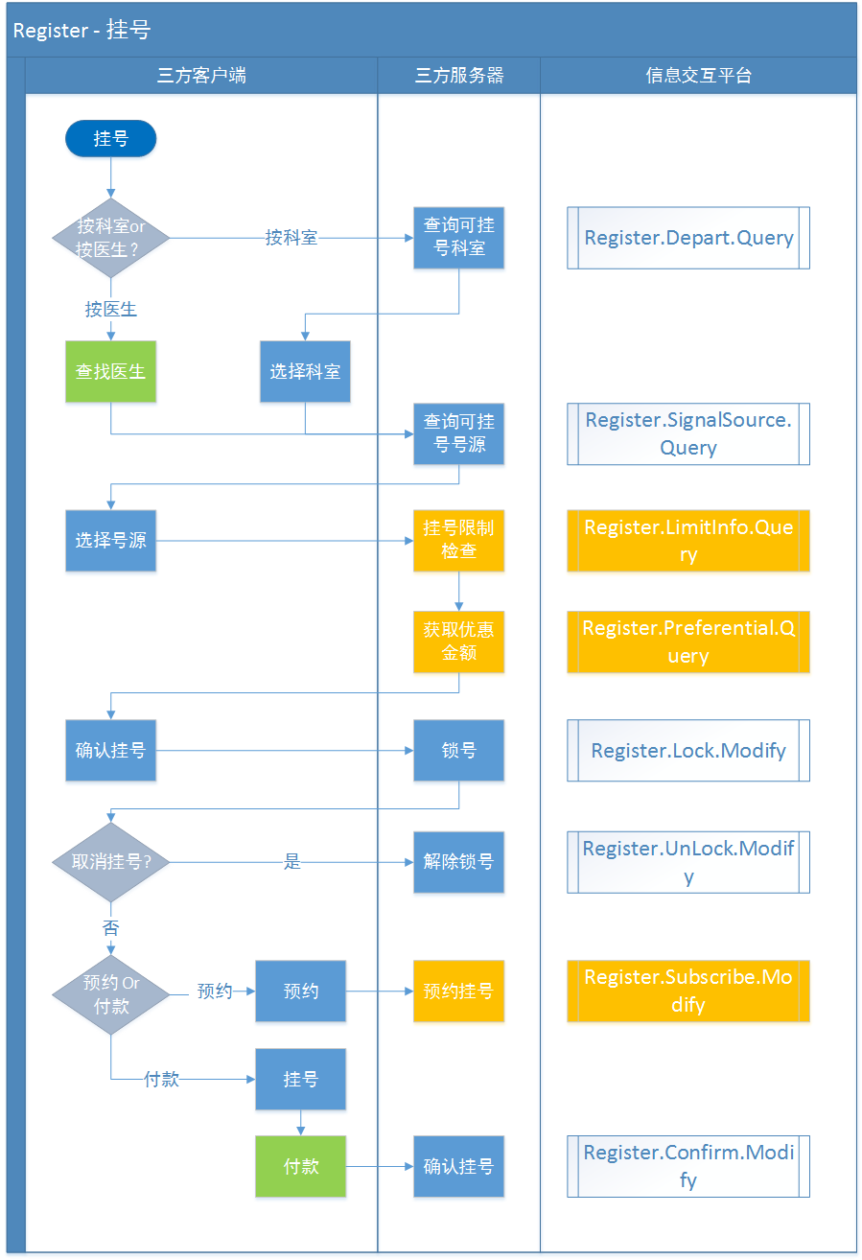

#### 退号

对已挂号进行退号，或对预约号进行取消预约。医院可能对退号及取消预约有限制条件，例如必须在就诊前一天16:00前退号等，因此退号前第三方需先进行判断是否符合退号条件，如不符合退费条件的，第三方应作限制。

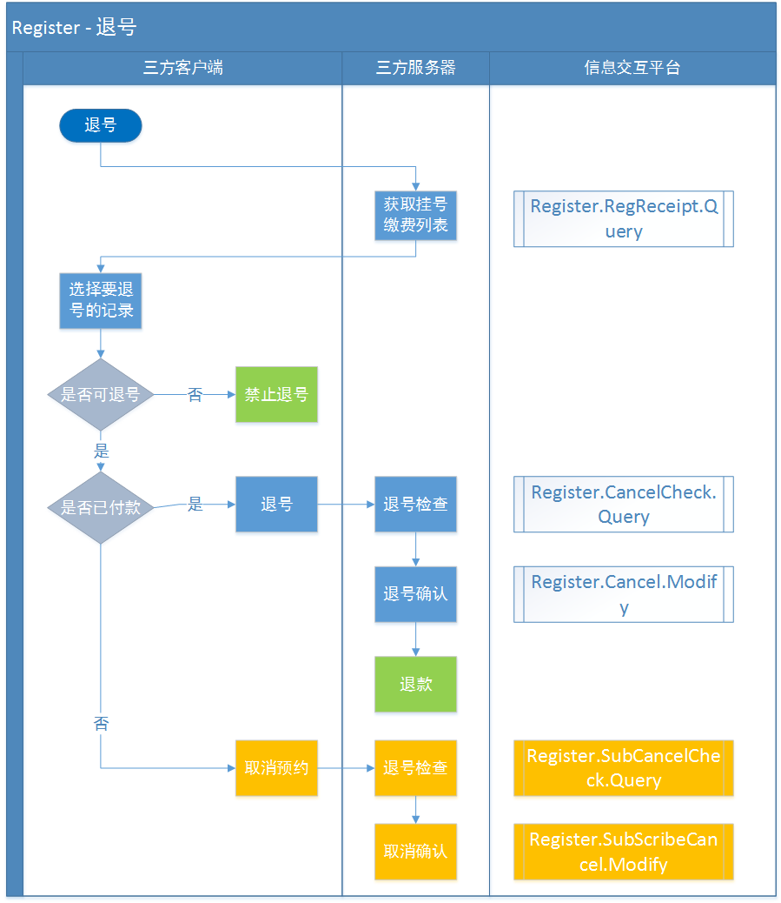

#### 缴费

对就诊过程中产生的药品、诊疗费用进行缴费。

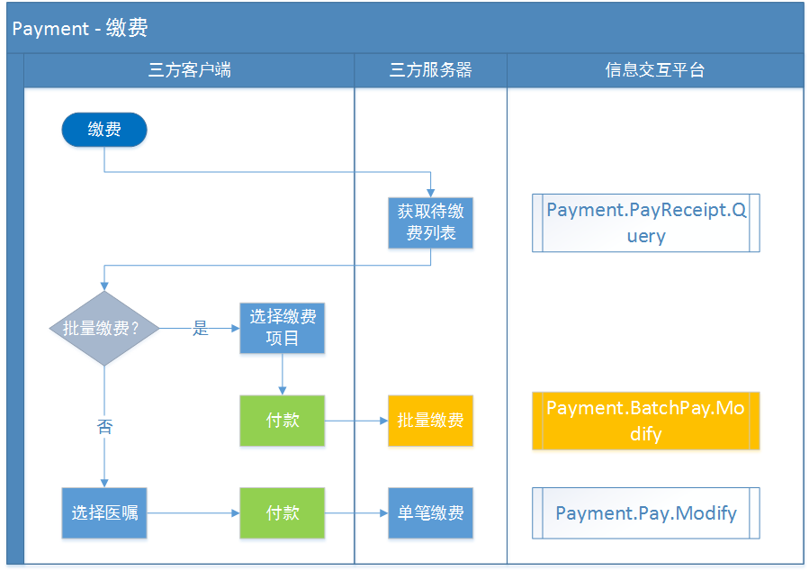

#### 退费

对通过第三方客户缴费的费用进行退费。

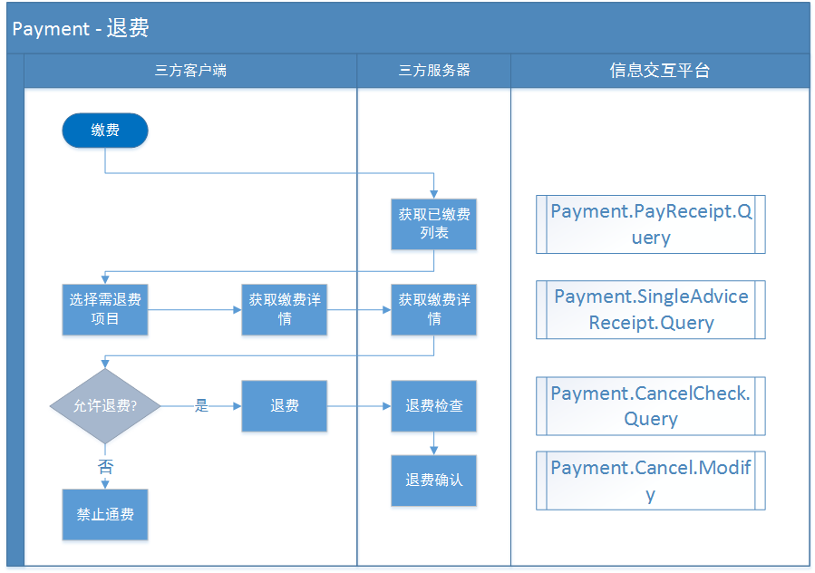

#### 历次就诊

可查询病人在医院的就诊记录，以及每次就诊的基本信息、处方、报告、费用。

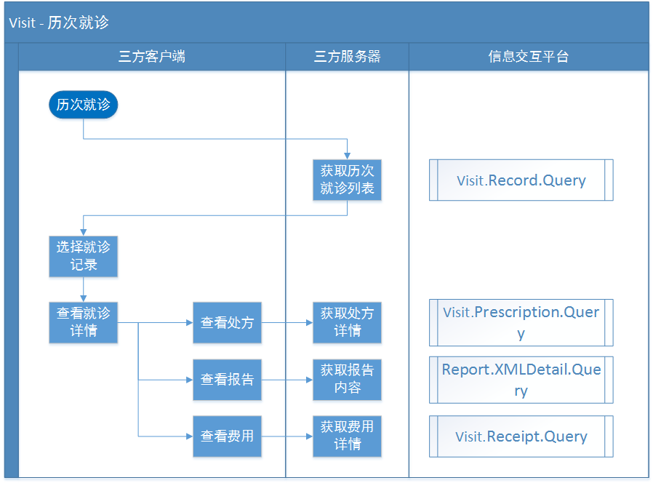

#### 就诊导引

就诊导引主要用于指导病人就诊流程，在这里可以提供病人的挂号排队序号、科室位置（需第三方设置）、医嘱详情、缴费状态、执行状态等信息。

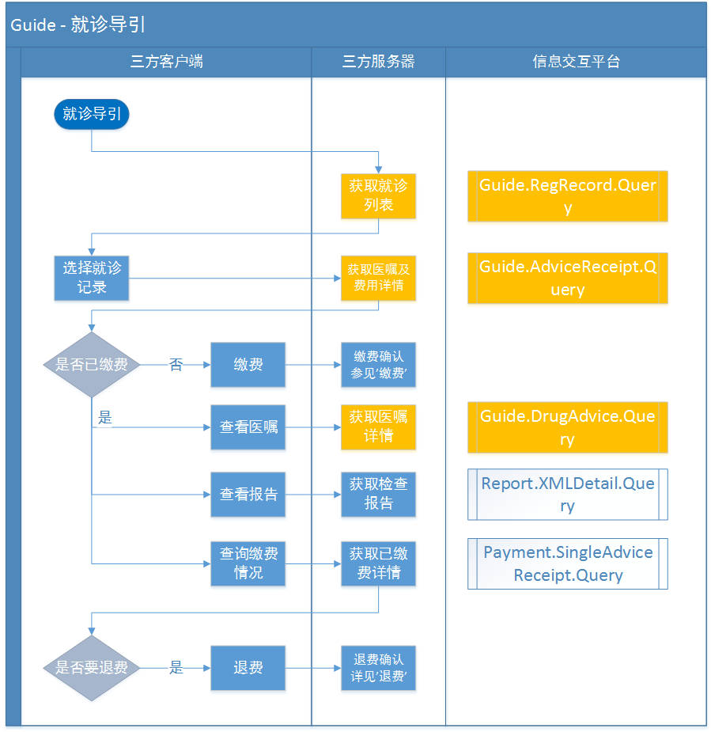

### 住院业务

#### 预交款

提供在院病人预交款缴款及缴款记录查询。出院病人不提供该功能。

由于涉及预交款部分使用等业务，因此不提供预交款退款功能，退款需到医院窗口办理。

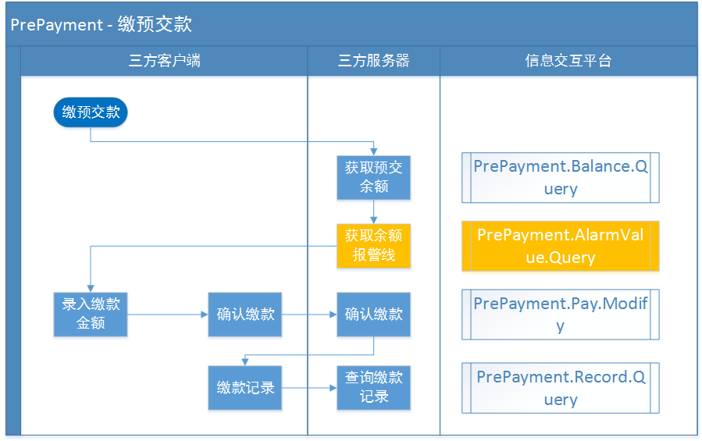

#### 住院查询

可对历次住院的记录及住院信息进行查询，提供基本信息、费用信息、诊断信息、手机信息的查询。

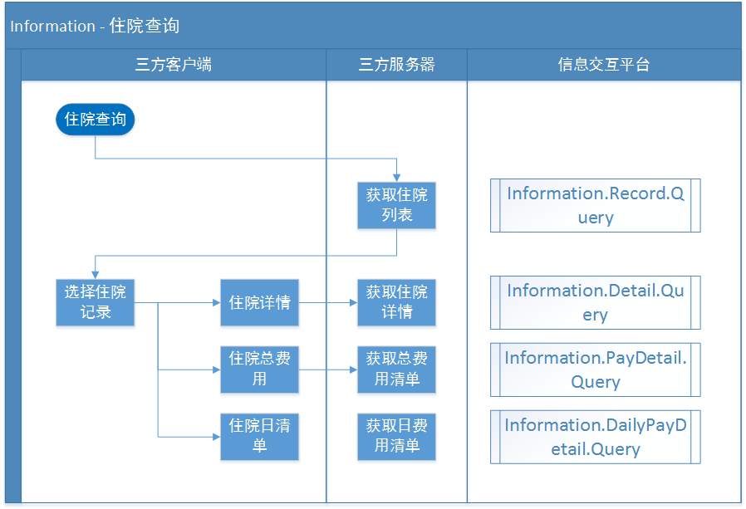

### 医技业务

#### 医技报告查询

提供已完成的检查、 检验报告的查询。

该服务仅支持中联医院信息系统生成的报告，如果医院是使用第三方的检查系统或检验系统，需单独进行配置，详见X.X。

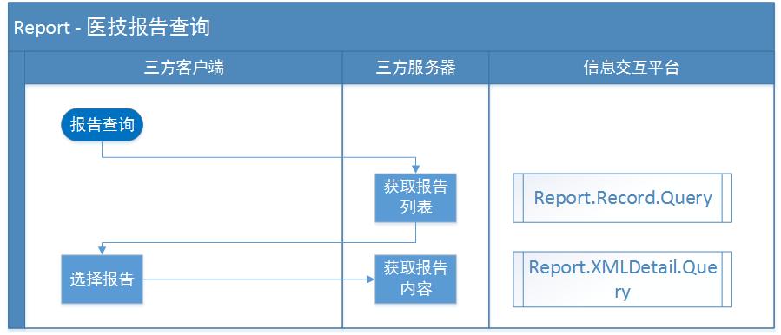

### 体检业务

#### 体检报告查询

提供体检报告的查询。

该服务仅支持中联医院信息系统生成的报告。

获取报告列表有两种方式：

1、获取每天查询报告前，需先获取已生成报告的列表并保存于第三方的数据库，建议每天定时获取。病人查询时需传

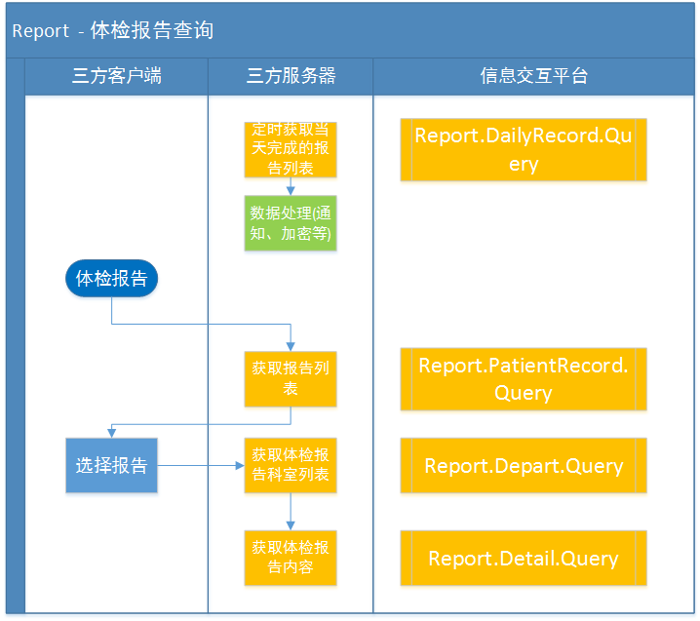

# 业务服务接口详情

**通用说明：**

1. 本章各业务接口说明中的请求参数和返回参数只包含对应服务参数中<DATAPARAM>的部分，其他余部分由信息交互平台进行处理。
2. 接口中涉及描述为“固定传入第三方名称”的，是指第三方应用与医院约定的名称，用以标识来源，该名称需要在医院HIS系统中设置，必须一致，一旦与医院约定则不能更改。
3. 参数节点名全部为大写。

## 公共服务

模块名称：Public

### 基础服务

#### 通讯测试

|  |  |  |  |  |
| --- | --- | --- | --- | --- |
| **服务名** | Basic.MCTest.Query | | | |
| **说明** | 第三方测试与平台是否正常连接，可以使用平台服务 | | | |
|  | **节点名称** | **父节点名称** | **必填** | **说明** |
| 入参 |  |  |  | 无 |
| 出参 | DATAPARAM |  |  |  |
| SJ | DATAPARAM | 是 | 当前系统时间 |

#### 获取可用服务列表

|  |  |  |  |  |
| --- | --- | --- | --- | --- |
| **服务名** | Basic.UsableService.Query | | | |
| **说明** | 获取当前已购买的可用的模块及服务列表 | | | |
|  | **节点名称** | **父节点名称** | **必填** | **说明** |
| 入参 |  |  |  | 无 |
| 出参 | DATAPARAM |  |  |  |
| MK | DATAPARAM |  |  |
| MKMC | MK | 是 | 模块名称 |
| MKMS | MK | 否 | 模块描述 |
| ITEM | MK |  |  |
| FWMC | ITEM | 是 | 服务名称 |
| FWMS | ITEM | 否 | 服务描述 |

## 用户管理

模块名称：UserManager

### 绑卡

#### 获取病人信息（通过证件号）

|  |  |  |  |  |
| --- | --- | --- | --- | --- |
| **服务名** | BindCard.UserInfoByCardNO.Query | | | |
| **说明** | 通过证件类型和证件号查询HIS中已有的病人信息 | | | |
|  | **节点名称** | **父节点名称** | **必填** | **说明** |
| 入参 | DATAPARAM |  |  |  |
| ZJH | DATAPARAM | 是 | 证件号 |
| ZJLX | DATAPARAM | 是 | 证件类型，需与医院医疗卡类别中的项目相同 |
| 出参 | DATAPARAM |  |  |  |
| LIST | DATAPARAM |  | 无此结点表示未找到数据 |
| JZK | LIST |  |  |
| LB | JZK | 是 | 医疗卡类别 |
| KH | JZK | 是 | 医疗卡卡号 |

#### 获取病人信息（通过登记号）

|  |  |  |  |  |
| --- | --- | --- | --- | --- |
| **服务名** | BindCard.UserInfoByRegNO.Query | | | |
| **说明** | 通过登记号类型和登记号查询HIS中已的病人信息 | | | |
|  | **节点名称** | **父节点名称** | **必填** | **说明** |
| 入参 | DATAPARAM |  |  |  |
| ZJH | DATAPARAM | 是 | 证件号 |
| ZJLX | DATAPARAM | 是 | 证件类型，需与医院医疗卡类别中的项目相同 |
| XM | DATAPARAM | 是 | 姓名 |
| KH | DATAPARAM | 是 | 卡号 |
| KLB | DATAPARAM | 是 | 卡类别 |
| 出参 | DATAPARAM |  |  |  |
| BRID | DATAPARAM | 是 | HIS中的病人ID，门诊病人的唯一标识，为空或0表示未绑定成功 |
| MZH | DATAPARAM | 是 | 病人的门诊号 |

#### 获取病人门诊号

|  |  |  |  |  |
| --- | --- | --- | --- | --- |
| **服务名** | BindCard.VisitNoByUid.Query | | | |
| **说明** | 获取病人门诊号，用于生成病人条码或二维码等 | | | |
|  | **节点名称** | **父节点名称** | **必填** | **说明** |
| 入参 | DATAPARAM |  |  |  |
| BRID | DATAPARAM | 是 | 病人ID |
| 出参 | DATAPARAM |  |  |  |
| INFO | DATAPARAM |  |  |
| MZH | INFO | 是 | 门诊号 |

#### 新病人登记

|  |  |  |  |  |
| --- | --- | --- | --- | --- |
| **服务名** | BindCard.CreateUser.Modify | | | |
| **说明** | 对HIS中没有的病人进行新病人登记 | | | |
|  | **节点名称** | **父节点名称** | **必填** | **说明** |
| 入参 | DATAPARAM |  |  |  |
| ZJH | DATAPARAM | 是 | 证件号 |
| ZJLX | DATAPARAM | 是 | 证件类型，需与医院医疗卡类别中的项目相同 |
| XM | DATAPARAM | 是 | 姓名 |
| SJH | DATAPARAM | 是 | 手机号 |
| 出参 | DATAPARAM |  |  |  |
| BRID | DATAPARAM | 是 | 病人ID |
| MZH | DATAPARAM | 是 | 门诊号 |

#### 病人绑卡

|  |  |  |  |  |
| --- | --- | --- | --- | --- |
| **服务名** | BindCard.BindUser.Modify | | | |
| **说明** | 将病人信息与支付宝帐号进行绑定 | | | |
|  | **节点名称** | **父节点名称** | **必填** | **说明** |
| 入参 | DATAPARAM |  |  |  |
| BRID | DATAPARAM | 是 | 病人ID |
| XM | DATAPARAM | 是 | 姓名 |
| XB | DATAPARAM | 否 | 性别 |
| NL | DATAPARAM | 否 | 年龄 |
| ZJH | DATAPARAM | 是 | 证件号 |
| ZJLX | DATAPARAM | 是 | 证件类型，需与医院医疗卡类别中的项目相同 |
| DH | DATAPARAM | 是 | 电话 |
| JSKLB | DATAPARAM | 是 | 结算卡类别，固定传入第三方名称 |
| 出参 |  |  |  | 无错误表示绑卡成功 |

## 门诊业务

模块名称：OutPatient

### 挂号

#### 获取挂号科室

|  |  |  |  |  |
| --- | --- | --- | --- | --- |
| **服务名** | Register.Depart.Query | | | |
| **说明** | 查询指定天数内的可挂号科室列表 | | | |
|  | **节点名称** | **父节点名称** | **必填** | **说明** |
| 入参 | DATAPARAM |  |  |  |
| HZDW | DATAPARAM | 是 | 合作单位，固定传入第三方名称 |
| CXTS | DATAPARAM | 是 | 查询天数，查询指定天数内的可挂号科室；传空时，根据医院HIS中的设置天数返回 |
| ZD | DATAPARAM | 否 | 站点（用于区分多院区） |
| 出参 | DATAPARAM |  |  |  |
| KSLIST | DATAPARAM |  |  |
| KS | KSLIST |  |  |
| ID | KS | 是 | 科室ID |
| MC | KS | 是 | 科室名称 |
| ZDYYTS | KS | 否 | 当前科室所有号源中最大可预约天数 |

#### 获取挂号号源

|  |  |  |  |  |
| --- | --- | --- | --- | --- |
| **服务名** | Register.SignalSource.Query | | | |
| **说明** | 支持按医生ID、科室ID或医生姓名（三个参数至少填一个）,查询指定日期可用于挂号的号源及剩余数量。 | | | |
|  | **节点名称** | **父节点名称** | **必填** | **说明** |
| 入参 | DATAPARAM |  |  |  |
| ZD | DATAPARAM | 否 | 站点 |
| BRID | DATAPARAM | 否 | 病人ID |
| RQ | DATAPARAM | 否 | 日期，格式 (YYYY-MM-DD hh24:mi:ss),为空表示当天 |
| KSID | DATAPARAM | 否 | 科室ID |
| YSID | DATAPARAM | 否 | 医生ID |
| YSXM | DATAPARAM | 否 | 医生姓名 |
| HZDW | DATAPARAM | 是 | 合作单位，固定传入第三方名称 |
| SJJG | DATAPARAM | 否 | 时间段间隔,单位:分钟。传入此节点时，按此间隔返回时间段；不传入此接点时，按HIS中设置的号源时间段返回 |
| 出参 | DATAPARAM |  |  |  |
| GROUP | DATAPARAM |  | 按日期进行分组 |
| RQ | GROUP | 是 | 日期，格式(YYYY-MM-DD) |
| HBLIST | GROUP |  |  |
| CZJLID | HBLIST | 否 | 出诊记录ID，该节点可能没有，如没有时，处理为Null |
| HB | HBLIST | 是 | 科室ID |
| XMID | HB | 是 | 项目ID |
| HYMC | HB | 是 | 号源名称(主任医师号、急诊号等) |
| HM | HB | 是 | 号码 |
| YSID | HB | 否 | 医生ID |
| YS | HB | 否 | 医生姓名 |
| ZC | HB | 否 | 职称 |
| KSID | HB | 是 | 科室ID |
| KSMC | HB | 是 | 科室名称 |
| YGHS | HB | 是 | 已挂号数 |
| SYHS | HB | 是 | 剩余号数 |
| DJ | HB | 是 | 单价 |
| HL | HB | 是 | 挂号类型 |
| HCXH | HB | 否 | 是否包含失效号或者缓冲限号，1-是，0-否 |
| FSD | HB | 是 | 是否分时段控制，0-不分时段，1-分时段 |
| KGSJ | HB | 是 | 可挂时间，格式：hh24:mi |
| FWMC | HB | 是 | 时间段（上午、下午等） |
| SPANLIST | HB |  | 分时段列表。如果FSD节点为0，没有此节点 |
| SPAN | SPANLIST |  |  |
| SJD | SPAN | 是 | 时间段，格式:hh24:mm-hh24:mm |
| GHZS | SPAN | 是 | 可挂号总数量 |
| SL | SPAN | 是 | 剩余可挂号数量 |

#### 获取挂号单据信息

|  |  |  |  |  |
| --- | --- | --- | --- | --- |
| **服务名** | Register.RegReceipt.Query | | | |
| **说明** | 获取未缴费/已缴费的挂号单据信息。对于已缴费挂号单仅返回指定第三方缴费的挂号单 | | | |
|  | **节点名称** | **父节点名称** | **必填** | **说明** |
| 入参 | DATAPARAM |  |  |  |
| BRID | DATAPARAM | 是 | 病人ID |
| CXTS | DATAPARAM | 是 | 查询天数，查询n天内的挂号记录。n由第三方后台设置 |
| 出参 | DATAPARAM |  |  |  |
| GHLIST | DATAPARAM |  |  |
| GH | GHLIST |  |  |
| DJH | GH | 是 | 单据号 |
| HL | GH | 是 | 挂号类型 |
| YYSJ | GH | 是 | 预约时间 |
| KDKS | GH | 是 | 开单科室 |
| ZXZT | GH | 是 | 执行状态返回字符串(预约中、不就诊、等待就诊、完成就诊、正在就诊、已挂号) |
| DJLX | GH | 是 | 单据类型，1-收费单，4-挂号单 |
| ZFZT | GH | 是 | 支付状态，0-待支付，1-已支付，2-已退费 |
| SFYY | GH | 是 | 缴款方式,0-挂号或预约缴款;1-预约不缴款 |
| JE | GH | 是 | 金额 |
| SFJSK | GH | 是 | 是否结算卡支付，0-否，1-是。即是否通过第三方支付，退号时只能退通过结算卡支付的号。 |

#### 锁定号源

|  |  |  |  |  |
| --- | --- | --- | --- | --- |
| **服务名** | Register.Lock.Modify | | | |
| **说明** | 对号源进行锁定，以保证有足够的付款时间 | | | |
|  | **节点名称** | **父节点名称** | **必填** | **说明** |
| 入参 | DATAPARAM |  |  |  |
| HM | DATAPARAM | 是 | 号码，需锁定号源号码 |
| CZJLID | DATAPARAM | 否 | 获取号源时返回的出诊记录ID，如果没有返回，此节点传空。 |
| RQ(文档不正确) | DATAPARAM | 是 | 预约时间,预约时段起始时间，格式(YYYY-MM-DD hh24:mi) |
| CZ | DATAPARAM | 是 | 操作类型，固定传1 |
| HX | DATAPARAM | 否 | 暂时传空 |
| HZDW | DATAPARAM | 是 | 合作单位，固定传入第三方名称 |
| JQM | DATAPARAM | 是 | 机器码，用于区分不同终端或帐户操作。以固定前缀+用户注册帐号作为机器码 |
| SJD | DATAPARAM | 否 | 时间段，格式:hh24:mm-hh24:mm。只要是分时段的号源都要传入该节点（传“获取挂号号源”接口中返回的<SJD>节点的值） |
| 出参 | DATAPARAM |  |  |  |
| HX | DATAPARAM | 是 | 序号，操作成功时返回 |

#### 解锁号源

|  |  |  |  |  |
| --- | --- | --- | --- | --- |
| **服务名** | Register.UnLock.Modify | | | |
| **说明** | 对取消挂号或超过付款限的号源进行解锁 | | | |
|  | **节点名称** | **父节点名称** | **必填** | **说明** |
| 入参 | DATAPARAM |  |  |  |
| HM | DATAPARAM | 是 | 号码 |
| CZJLID | DATAPARAM | 否 | 获取号源时返回的出诊记录ID，如果没有返回，此节点传空。 |
| RQ | DATAPARAM | 是 | 预约时间,预约时段起始时间，格式(YYYY-MM-DD hh24:mi) |
| CZ | DATAPARAM | 是 | 操作类型，固定传0 |
| HX | DATAPARAM | 是 | 号序 |
| HZDW | DATAPARAM | 是 | 合作单位，固定传入第三方名称 |
| JQM | DATAPARAM | 是 | 机器码，用于区分不同终端或帐户操作。以固定前缀+用户注册帐号作为机器码 |
| 出参 | DATAPARAM |  |  |  |
| HX | DATAPARAM | 是 | 号序，操作成功时返回 |

#### 挂号

|  |  |  |  |  |
| --- | --- | --- | --- | --- |
| **服务名** | Register.Confirm.Modify | | | |
| **说明** | 更新his系统中挂号记录，即挂号并付款 | | | |
|  | **节点名称** | **父节点名称** | **必填** | **说明** |
| 入参 | DATAPARAM |  |  |  |
| SFYY | DATAPARAM | 是 | 是否预约，固定传0 |
| CZFS | DATAPARAM | 是 | 操作方式，固定传3 |
| CZJLID | DATAPARAM | 否 | 获取号源时返回的出诊记录ID，如果没有返回，此节点传空。 |
| HM | DATAPARAM | 是 | 号码 |
| HX | DATAPARAM | 是 | 号序 |
| HZDW | DATAPARAM | 是 | 合作单位，固定传入第三方名称 |
| YYFS | DATAPARAM | 是 | 预约方式，固定传入第三方名称 |
| FB | DATAPARAM | 否 | 费别(根据优惠人群接口获取的费别，如果没有传空) |
| YYSJ | DATAPARAM | 是 | 预约时间，格式(YYYY-MM-DD hh24:mi:ss) |
| JE | DATAPARAM | 是 | 金额 |
| SM | DATAPARAM | 是 | 说明，固定传入第三方名称 |
| BRID | DATAPARAM | 是 | 病人ID |
| BRLX | DATAPARAM | 否 | 如果是医保病人，则传“医保病人” |
| JQM | DATAPARAM | 是 | 机器码，用于区分不同终端或帐户操作。以固定前缀+用户注册帐号作为机器码 |
| JSLIST | DATAPARAM |  |  |
| JS | JSLIST |  |  |
| JSKLB | JS | 是 | 结算卡类别，固定传入第三方名称 |
| JSKH | JS | 否 | 结算卡号，不传 |
| JSFS | JS | 否 | 结算方式，传空 |
| JSJE | JS | 是 | 结算金额 |
| JYLSH | JS | 是 | 交易流水号 |
| EXPENDLIST | JS |  | 结算附加信息 |
| EXPEND | EXPENDLIST |  |  |
| JYMC | EXPEND | 否 | 交易名称，固定传“交易信息” |
| JYLR | EXPEND | 否 | 交易内容，传“支付帐号|姓名” |
| 出参 | DATAPARAM |  |  |  |
| CZSJ | DATAPARAM |  | HIS登记时间 |
| GHDH | DATAPARAM |  | 返回挂号单号表示挂号成功 |
| JZID | DATAPARAM |  | 结帐id |

#### 退号检查

|  |  |  |  |  |
| --- | --- | --- | --- | --- |
| **服务名** | Register.CancelCheck.Query | | | |
| **说明** | 检查要退的号是否允许退号 | | | |
|  | **节点名称** | **父节点名称** | **必填** | **说明** |
| 入参 | DATAPARAM |  |  |  |
| GHDH | DATAPARAM | 是 | 挂号单号 |
| JCFP | DATAPARAM | 否 | 检查发票，0-不检查，1-检查，检查是否已打印发票，用于打印发票后禁止退号 |
| GHJE | DATAPARAM | 否 | 挂号金额 |
| LSH | DATAPARAM | 否 | 流水号 |
| SFYY | DATAPARAM | 是 | 是否预约，固定传0 |
| YYFS | DATAPARAM | 是 | 预约方式，固定传入第三方名称 |
| xl | DATAPARAM | 否 | 保险类别，传空按普通病人处理 |
| 出参 |  |  |  | 未返回错误表示允许退号 |

#### 退号

|  |  |  |  |  |
| --- | --- | --- | --- | --- |
| **服务名** | Register.Cancel.Modify | | | |
| **说明** | 确认退号 | | | |
|  | **节点名称** | **父节点名称** | **必填** | **说明** |
| 入参 | DATAPARAM |  |  |  |
| GHDH | DATAPARAM | 是 | 挂号单号 |
| JCFP | DATAPARAM | 否 | 检查发票，0-不检查，1-检查，检查是否已打印发票，用于打印发票后禁止退号 |
| GHJE | DATAPARAM | 否 | 挂号金额 |
| LSH | DATAPARAM | 否 | 流水号 |
| SFYY | DATAPARAM | 是 | 是否预约，固定传0 |
| YYFS | DATAPARAM | 是 | 预约方式，固定传入第三方名称 |
| 出参 | DATAPARAM |  |  |  |
| CZSJ | DATAPARAM |  | HIS登记时间 |
| yjzid | DATAPARAM |  | 原单据的原结帐id |
| cxid | DATAPARAM |  | 冲销单据的结账id |

#### 获取挂号限制条件

|  |  |  |  |  |
| --- | --- | --- | --- | --- |
| **服务名** | Register.LimitInfo.Query | | | |
| **说明** | 不同医院对挂号会有所限制。例如超过12岁不能挂儿科、男性不能挂妇科等。 | | | |
|  | **节点名称** | **父节点名称** | **必填** | **说明** |
| 入参 | DATAPARAM |  |  |  |
| BRID | DATAPARAM | 是 | 病人ID |
| GHHM | DATAPARAM | 是 | 挂号号码 |
| 出参 |  |  |  | 未返回错误表示允许挂号 |

#### 获取优惠人群信息

|  |  |  |  |  |
| --- | --- | --- | --- | --- |
| **服务名** | Register.Preferential.Query | | | |
| **说明** | 根据人群不同，返回病人费别及挂号的实收金额；例如优抚，免费等 | | | |
|  | **节点名称** | **父节点名称** | **必填** | **说明** |
| 入参 | DATAPARAM |  |  |  |
| XMID | DATAPARAM | 是 | 项目ID |
| BRID | DATAPARAM | 是 | 病人ID |
| 出参 | DATAPARAM |  |  |  |
| JE | DATAPARAM | 是 | 实收金额 |
| YHJE | DATAPARAM | 是 | 优惠金额 |
| FB | KSLIST | 是 | 费别 |

#### 预约(未缴费)

|  |  |  |  |  |
| --- | --- | --- | --- | --- |
| **服务名** | Register.Subscribe.Modify | | | |
| **说明** | 只进行占号，但未缴费。需要到现场进行缴费的预约模式 | | | |
|  | **节点名称** | **父节点名称** | **必填** | **说明** |
| 入参 | DATAPARAM |  |  |  |
| SFYY | DATAPARAM | 是 | 是否预约，固定传1 |
| CZJLID | DATAPARAM | 否 | 获取号源时返回的出诊记录ID，如果没有返回，此节点传空。 |
| CZFS | DATAPARAM | 是 | 操作方式，固定传3 |
| HM | DATAPARAM | 是 | 号码 |
| HX | DATAPARAM | 是 | 号序 |
| HZDW | DATAPARAM | 是 | 合作单位，固定传入第三方名称 |
| YYFS | DATAPARAM | 是 | 预约方式，固定传入第三方名称 |
| FB | DATAPARAM | 否 | 费别(根据优惠人群接口获取的费别，如果没有传空) |
| YYSJ | DATAPARAM | 是 | 预约时间，格式(YYYY-MM-DD hh24:mi:ss) |
| JE | DATAPARAM | 是 | 金额 |
| SM | DATAPARAM | 是 | 说明，固定传入第三方名称 |
| JSKLB | DATAPARAM | 是 | 结算卡类别，固定传入第三方名称 |
| BRID | DATAPARAM | 是 | 病人ID |
| BRLX | DATAPARAM | 否 | 如果是医保病人，则传“医保病人” |
| JQM | DATAPARAM | 是 | 机器码，用于区分不同终端或帐户操作。以固定前缀+用户注册帐号作为机器码 |
| JSLIST | DATAPARAM |  |  |
| JS | JSLIST |  |  |
| JSKLB | JS | 是 | 结算类型，固定传入第三方名称 |
| JSKH | JS | 否 | 结算卡号，传空 |
| JSFS | JS | 否 | 结算方式，传空 |
| JSJE | JS | 的 | 结算金额 |
| JYLSH | JS | 的 | 交易流水号，传空 |
| EXPENDLIST | JS |  |  |
| EXPEND | EXPENDLIST |  |  |
| JYMC | EXPEND | 否 | 交易名称，传空 |
| JYLR | EXPEND | 否 | 交易内容，传空 |
| 出参 | DATAPARAM |  |  |  |
| GHDH | DATAPARAM |  | 返回挂号单号表示挂号成功 |

#### 取消预约检查（未缴费）

|  |  |  |  |  |
| --- | --- | --- | --- | --- |
| **服务名** | Register.SubCancelCheck.Query | | | |
| **说明** | 对仅预约未缴费的挂号取消前检查是否允许取消 | | | |
|  | **节点名称** | **父节点名称** | **必填** | **说明** |
| 入参 | DATAPARAM |  |  |  |
| GHDH | DATAPARAM | 是 | 挂号单号 |
| JSKLB | DATAPARAM | 是 | 结算卡类别，固定传入第三方名称 |
| JCFP | DATAPARAM | 否 | 检查发票，传空 |
| GHJE | DATAPARAM | 否 | 挂号金额，传空 |
| LSH | DATAPARAM | 否 | 流水号，传空 |
| SFYY | DATAPARAM | 是 | 是否预约，固定传1 |
| YYFS | DATAPARAM | 是 | 预约方式，固定传入第三方名称 |
| 出参 |  |  |  | 未返回错误表示允许取消预约 |

#### 取消预约(未缴费)

|  |  |  |  |  |
| --- | --- | --- | --- | --- |
| **服务名** | Register.SubScribeCancel.Modify | | | |
| **说明** | 对仅预约未缴费的挂号进行取消 | | | |
|  | **节点名称** | **父节点名称** | **必填** | **说明** |
| 入参 | DATAPARAM |  |  |  |
| GHDH | DATAPARAM | 是 | 挂号单号 |
| JSKLB | DATAPARAM | 是 | 结算卡类别，固定传入第三方名称 |
| JCFP | DATAPARAM | 否 | 检查发票，传空 |
| GHJE | DATAPARAM | 否 | 挂号金额，传空 |
| LSH | DATAPARAM | 否 | 流水号，传空 |
| SFYY | DATAPARAM | 是 | 是否预约，固定传1 |
| YYFS | DATAPARAM | 是 | 预约方式，固定传入第三方名称 |
| 出参 |  |  |  | 未返回错误表示取消预约成功 |

#### 获取挂号停换诊信息

|  |  |  |  |  |
| --- | --- | --- | --- | --- |
| **服务名** | Register.DoctorPlanChanged.Query | | | |
| **说明** | 医生临时停诊或换诊，可能会对已挂出的预约号产生不能按时看病的违约情况。需要对这部分病人进行提醒或做其他处理 | | | |
|  | **节点名称** | **父节点名称** | **必填** | **说明** |
| 入参 | DATAPARAM |  |  |  |
| JSKLB | DATAPARAM | 是 | 结算卡类别，固定传入第三方名称 |
| RQ | DATAPARAM | 是 | 获取该日期进行的停诊、换诊记录。格式：YYYY-MM-DD |
| 出参 | DATAPARAM |  |  |  |
| TZLISTS | DATAPARAM | 否 | 停诊列表 |
| ITEM | TZLISTS |  |  |
| HM | ITEM | 是 | 号码 |
| YSID | ITEM | 是 | 医生ID |
| YS | ITEM | 是 | 医生姓名 |
| KSSJ | ITEM | 是 | 开始时间 |
| JSSJ | ITEM | 是 | 结束时间 |
| BRLIST | ITEM | 否 | 需要通知的病人列表 |
| INFO | BRLIST |  |  |
| YYNO | INFO | 是 | 预约单据号 |
| BRID | INFO | 是 | 病人ID |
| YYSJ | INFO | 是 | 预约时间 |
| CZSJ | INFO | 是 | 操作时间， |
| YYKS | INFO | 是 | 预约科室 |
| GHLX | INFO | 是 | 挂号类型 |
| YSXM | INFO | 否 | 医生姓名 |
| HZLISTS | DATAPARAM |  | 换诊列表 |
| ITEM | HZLISTS |  |  |
| BRID | ITEM | 是 | 病人ID |
| YYSJ | ITEM | 是 | 预约的操作时间 |
| YSJ | ITEM | 是 | 原预约时间 |
| YHM | ITEM | 是 | 原号码 |
| YYS | ITEM | 是 | 原医生 |
| YZC | ITEM | 是 | 原职称 |
| XSJ | ITEM | 是 | 现预约时间 |
| XHM | ITEM | 是 | 现号码 |
| XYS | ITEM | 是 | 现医生 |
| XZC | ITEM | 是 | 现职称 |

#### 获取复诊预约登记病人列表

复诊预约登记是指在HIS医生站中进行了复诊预约登记的病人，通常是在一次就诊完成时预约下一次就诊，而非预约挂号病人。HIS中进行复诊预约登记后，需要在复诊前提前发送消息提醒病人复诊。获取病人列表后，需要对这部分病人进行提醒或做其他处理。

|  |  |  |  |  |
| --- | --- | --- | --- | --- |
| **服务名** | Register.GetNotice.Query | | | |
| **说明** | 获取指定日期的复诊预约登记门诊病人列表。 | | | |
|  | **节点名称** | **父节点名称** | **必填** | **说明** |
| 入参 | DATAPARAM |  |  |  |
| rq | DATAPARAM | 是 | 日期，yyyy-mm-dd |
| 出参 | DATAPARAM |  |  |  |
| BRlist | DATAPARAM |  |  |
| ITEM | BRlist |  |  |
| BRID | ITEM | 是 | 病人id |
| xm | ITEM | 是 | 姓名 |
| ks | ITEM | 是 | 科室 |
| ys | ITEM | 是 | 医生 |
| fzfs | ITEM | 是 | 复诊方式 |
| fzyy | ITEM | 是 | 复诊原因 |

#### 挂号检查

医院可能会有一些挂号的限制，例如同一病人同一天同一科室同一医生不能挂多次。在锁定号源之前调用，如未返回错误信息，表示允许挂号，否则不允许挂号。

|  |  |  |  |  |
| --- | --- | --- | --- | --- |
| **服务名** | Register.RegisterCheck.Query | | | |
| **说明** | 在病人挂号确认前进行检查，是否满足HIS挂号的限制 | | | |
|  | **节点名称** | **父节点名称** | **必填** | **说明** |
| 入参 | DATAPARAM |  |  |  |
| BRID | DATAPARAM | 是 | 病人id |
| hm | DATAPARAM | 是 | 号码 |
| CZJLID | DATAPARAM | 否 | 出诊记录ID,计划排班模式可以不传 |
| ghsj | DATAPARAM | 是 | 挂号时间 |
| KSID | DATAPARAM | 是 | 挂号科室id |
| ysxm | DATAPARAM | 否 | 医生姓名，没有则可以不传 |
| 出参 |  |  |  | 未返回错误表示允许挂号 |

#### 获取挂号费用明细

用于将挂号需支付的费用进行分解，返回挂号费用的明细。

* + - 1. 挂号费可能由多种费用组成，如挂号费、诊疗费。
      2. 部分地区可能在挂号时会加收其他费用，例如药事费。

调用时机：

1、挂号或者预约获取号源后，调用接口。传入 病人ID、是否预约标志、挂号号码、挂号项目ID、病人费别，获取该病人实际需要支付的费用明细

2、HIS中已经预约，通过接口缴费时接收挂号单前，调用接口，传入 病人ID、是否预约标志、挂号单号，获取该病人实际需要支付的费用明细

|  |  |  |  |  |
| --- | --- | --- | --- | --- |
| **服务名** | Register.RegFeeDetail.Query | | | |
| **说明** | 获取挂号费用实际应支付的费用明细 | | | |
|  | **节点名称** | **父节点名称** | **必填** | **说明** |
| 入参 | DATAPARAM |  |  |  |
| BRID | DATAPARAM | 是 | 病人id |
| sfyy | DATAPARAM | 是 | 是否仅预约不支付,1-仅预约不支付,0-挂号,预约支付,预约接收，默认为0 |
| GHDH | DATAPARAM | 否 | 挂号单号,预约接收时传入 |
| GHHM | DATAPARAM | 否 | 挂号安排号码,挂号和预约时传入 |
| XMID | DATAPARAM | 否 | 挂号安排的项目ID,挂号和预约时传入 |
| FB | DATAPARAM | 否 | 病人费别，挂号和预约时传入 |
| ZD | DATAPARAM | 否 | 站点 |
| 出参 | DATAPARAM |  |  |  |
| ZJE | DATAPARAM | 是 | 需支付的总金额 |
| XMMX |  |  |  |
| XM | XMMX |  |  |
| djh | xm | 否 | 单据号 |
| MC | XM | 是 | 项目名称 |
| ID | XM | 是 | 项目ID |
| sl | xm | 是 | 数量 |
| YSJE | XM | 是 | 应收金额 |
| SSJE | XM | 是 | 实收金额 |
| SJFM | XM | 是 | 费目名称 |

### 缴费

#### 获取缴费单据信息

|  |  |  |  |  |
| --- | --- | --- | --- | --- |
| **服务名** | Payment.PayReceipt.Query | | | |
| **说明** | 快捷缴费，，病人对自己一段时间内就诊记录进行缴费、退费 | | | |
|  | **节点名称** | **父节点名称** | **必填** | **说明** |
| 入参 | DATAPARAM |  |  |  |
| BRID | DATAPARAM | 是 | 病人ID |
| DAYS | DATAPARAM | 是 | 查询天数，查询n天内的缴费记录。n由第三方后台设置 |
| JSKLB | DATAPARAM | 是 | 结算卡类别，固定传入第三方名称 |
| ZD | DATAPARAM | 否 | 站点（用于区分多院区） |
| 出参 | DATAPARAM |  |  |  |
| GHLIST | DATAPARAM |  |  |
| GH | GHLIST |  |  |
| DJH | GH | 是 | 单据号 |
| HL | GH | 是 | 挂号类型 |
| YYSJ | GH | 是 | 预约时间 |
| KDKS | GH | 是 | 开单科室 |
| ZXZT | GH | 是 | 执行状态返回字符串(预约中、不就诊、等待就诊、完成就诊、正在就诊、已挂号) |
| DJLX | GH | 是 | 单据类型，1-收费单，4-挂号单 |
| ZFZT | GH | 是 | 支付状态，0-待支付，1-已支付，2-已退费 |
| SFYY | GH | 是 | 是否预约，0-挂号并缴费，1-预约不缴费 |
| JE | GH | 是 | 金额 |
| YSID | GH | 是 | 医生ID |
| YSXM | GH | 否 | 医生姓名 |
| SFJSK | GH | 是 | 是否结算卡支付，0-否，1-是。即是否通过第三方支付 |
| YZLIST | GH |  |  |
| YZ | YZLIST |  |  |
| YZLX | YZ | 是 | 医嘱类型 |
| YZID | YZ | 是 | 医嘱ID |
| YZMC | YZ | 是 | 医嘱名称 |
| FMLIST | YZ |  | 费目列表 |
| FM | FMLIST |  |  |
| MC | FM | 是 | 费目名称 |
| JE | FM | 是 | 金额 |
| ZFZT | FM | 是 | 支付状态，1-已支付，0-未支付 |
| MXLIST | FM |  | 明细列表 |
| MX | MXLIST |  |  |
| MC | MX | 是 | 名称 |
| GG | MX | 是 | 规格 |
| SL | MX | 是 | 数量 |
| DW | MX | 是 | 单位 |
| DJ | MX | 是 | 单价 |
| DJLIST | YZ |  |  |
| DJ | DJLIST |  |  |
| DJH | DJ | 是 | 单据号 |
| DJLX | DJ | 是 | 单据类型 |
| JE | DJ | 是 | 金额 |
| KDSJ | DJ | 是 | 开单时间，格式(YYYY-MM-DD hh24:mm:ss) |
| SFJSK | DJ | 是 | 是否结算卡支付，0-否，1-是。即是否通过第三方支付 |
| ZFZT | DJ | 是 | 支付状态，1-已支付，0-未支付 |
| YTJE | DJ | 否 | 已退金额 |
|  |  |  |  |

#### 获取单据交易信息

|  |  |  |  |  |
| --- | --- | --- | --- | --- |
| **服务名** | Payment.SingleAdviceReceipt.Query | | | |
| **说明** | 获取某个医嘱的单据缴费详情 | | | |
|  | **节点名称** | **父节点名称** | **必填** | **说明** |
| 入参 | DATAPARAM |  |  |  |
| DJH | DATAPARAM | 是 | 单据号，可传入多张单据，格式为“单据号1,性质1|单据号2,性质2|……” |
| JSKLB | DATAPARAM | 是 | 结算卡类别，固定传入第三方名称 |
| xl | DATAPARAM | 否 | 保险类别，传空为普通病人 |
| 出参 | DATAPARAM |  |  |  |
| DJ | DATAPARAM |  | 如果为空表示没有找到数据 |
| YSJE | DJ | 是 | 应收金额 |
| SSJE | DJ | 是 | 实收金额 |
| FYMC | DJ | 是 | 收据费目(多个以逗号分隔) |
| JSKZF | DJ | 是 | 是否结算卡支付，0-否，1-是 |
| FKSJ | DJ | 是 | 付款时间 |
| JYLSH | DJ | 是 | 交易流水号 |
| YXTK | DJ | 是 | 是否允许退款，0-不允许，1-允许 |
| YBJS | DJ | 是 | 医保是否结算，0-未结算，1-已结算 |
| KP | DJ | 是 | 是否打印发票，1是0否 |
| sqzt | dj | 是 | 退费申请状态，,0-未申请,1-申请中,2-审核通过,3-审核未通过 |
| jztfsm | dj | 是 | 禁止退费说明 |
| yjzid | dj | 是 | 结帐id |

#### 付款

|  |  |  |  |  |
| --- | --- | --- | --- | --- |
| **服务名** | Payment.Pay.Modify | | | |
| **说明** | 对一个单据进行交费 | | | |
|  | **节点名称** | **父节点名称** | **必填** | **说明** |
| 入参 | DATAPARAM |  |  |  |
| DJH | DATAPARAM | 是 | 收费单据号串，逗号分隔多个单据号 |
| JE | DATAPARAM | 是 | 金额 |
| SFGH | DATAPARAM | 是 | 是否挂号单，0-收费单，1-挂号单 |
| BRID | DATAPARAM | 是 | 病人ID |
| JSLIST | DATAPARAM |  |  |
| JS | JSLIST |  |  |
| JSKLB | JS | 是 | 结算卡类别，固定传入第三方名称 |
| JSKH | JS | 否 | 结算卡号，不传 |
| JSFS | JS | 否 | 结算方式，传空 |
| JSJE | JS | 是 | 结算金额 |
| JYLSH | JS | 是 | 交易流水号 |
| EXPENDLIST | JS |  | 结算扩展信息 |
| EXPEND | EXPENDLIST |  |  |
| JYMC | EXPEND | 否 | 交易名称，固定传“交易信息” |
| JYLR | EXPEND | 否 | 交易内容，传“支付帐号|姓名” |
| 出参 | DATAPARAM |  |  |  |
| CZSJ | DATAPARAM |  | HIS登记时间 |
| jzid | DATAPARAM |  | 结帐id |

#### 退费检查

|  |  |  |  |  |
| --- | --- | --- | --- | --- |
| **服务名** | Payment.CancelCheck.Query | | | |
| **说明** | 检查要退的费用是否允许退费 | | | |
|  | **节点名称** | **父节点名称** | **必填** | **说明** |
| 入参 | DATAPARAM |  |  |  |
| BRID | DATAPARAM | 是 | 病人ID |
| JE | DATAPARAM | 是 | 退款总金额 |
| TFZY | DATAPARAM | 是 | 退费摘要 |
| JCFP | DATAPARAM | 是 | 检查发票，0-不检查，1-检查，打印了发票的单据不能退费 |
| JSKLB | DATAPARAM | 是 | 结算卡类别，固定传入第三方名称 |
| xl | DATAPARAM |  | 保险类别，传空为普通病人 |
| FYLIST | DATAPARAM |  |  |
| FY | FYLIST |  |  |
| DJH | FY | 是 | 退款单据号 |
| XH | FY | 是 | 退款序号，传空 |
| TKLIST | DATAPARAM |  |  |
| TK | TKLIST |  |  |
| TKKLB | TK | 是 | 退款卡类别，固定传入第三方名称 |
| TKKH | TK | 是 | 退款卡号，传空 |
| TKFS | TK | 否 | 退款方式，传空 |
| TKJE | TK | 是 | 退款金额 |
| JYLSH | TK | 是 | 交易流水号，原支付流水号 |
| TKZY | TK | 是 | 退款摘要 |
| TYJK | TK | 是 | 退预交款，传空 |
| SFXFK | TK | 是 | 是否消费卡，传空 |
| EXPENDLIST | TK |  |  |
| EXPEND | EXPENDLIST |  |  |
| JYMC | EXPEND | 是 | 交易名称 |
| JYLR | EXPEND | 是 | 交易内容 |
| 出参 |  |  |  | 未返回错误表示允许退费 |

#### 退费

|  |  |  |  |  |
| --- | --- | --- | --- | --- |
| **服务名** | Payment.Cancel.Modify | | | |
| **说明** | 在HIS中进行退费 | | | |
|  | **节点名称** | **父节点名称** | **必填** | **说明** |
| 入参 | DATAPARAM |  |  |  |
| BRID | DATAPARAM | 是 | 病人ID |
| JE | DATAPARAM | 是 | 退款总金额 |
| TFZY | DATAPARAM | 是 | 退费摘要 |
| JCFP | DATAPARAM | 是 | 检查发票，0-不检查，1-检查，打印了发票的单据不能退费 |
| JSKLB | DATAPARAM | 是 | 结算卡类别，固定传入第三方名称 |
| FYLIST | DATAPARAM |  |  |
| FY | FYLIST |  |  |
| DJH | FY | 是 | 退款单据号 |
| XH | FY | 是 | 退款序号，传空 |
| TKLIST | DATAPARAM |  |  |
| TK | TKLIST |  |  |
| TKKLB | TK | 是 | 退款卡类别，固定传入第三方名称 |
| TKKH | TK | 是 | 退款卡号，传空 |
| TKFS | TK | 否 | 退款方式，传空 |
| TKJE | TK | 是 | 支付金额 |
| JYLSH | TK | 是 | 交易流水号，原支付流水号 |
| TKZY | TK | 是 | 退款摘要 |
| TYJK | TK | 是 | 退预交款，传空 |
| SFXFK | TK | 是 | 是否消费卡，传空 |
| EXPENDLIST | TK |  |  |
| EXPEND | EXPENDLIST |  |  |
| JYMC | EXPEND | 是 | 交易名称 |
| JYLR | EXPEND | 是 | 交易内容 |
| 出参 | DATAPARAM |  |  |  |
| CZSJ | DATAPARAM |  | HIS登记时间 |
| yjzid | DATAPARAM |  | 原单据的原结帐id |
| cxid | DATAPARAM |  | 冲销单据的结账id |

#### 批量付款

|  |  |  |  |  |
| --- | --- | --- | --- | --- |
| **服务名** | Payment.BatchPay.Modify | | | |
| **说明** | 对于医生开的检验，检查，药品等处方，按病人将多张单据一次支付 | | | |
|  | **节点名称** | **父节点名称** | **必填** | **说明** |
| 入参 | DATAPARAM |  |  |  |
| NO | DATAPARAM | 是 | 收费单据号串，逗号分隔多个单据号 |
| JE | DATAPARAM | 是 | 总金额 |
| SFGH | DATAPARAM | 是 | 是否挂号单，0-收费单，1-挂号单 |
| BRID | DATAPARAM | 是 | 病人ID |
| JSLIST | DATAPARAM |  |  |
| JS | JSLIST |  |  |
| JSKLB | JS | 是 | 结算类型，固定传入第三方名称 |
| JSKH | JS | 否 | 结算卡号，传空 |
| JSFS | JS | 否 | 结算方式，传空 |
| JSJE | JS | 是 | 结算金额 |
| JYLSH | JS | 是 | 交易流水号 |
| EXPENDLIST | JS |  |  |
| EXPEND | EXPENDLIST |  |  |
| JYMC | EXPEND | 否 | 交易名称，固定传“交易信息” |
| JYLR | EXPEND | 否 | 交易内容，传“支付帐号|姓名” |
| 出参 | DATAPARAM |  |  |  |
|  | CZSJ | DATAPARAM |  | HIS登记时间 |

#### 退费申请

|  |  |  |  |  |
| --- | --- | --- | --- | --- |
| **服务名** | Payment.CancelApply.Modify | | | |
| **说明** | 在手机端发起退费申请，HIS中可对退费申请进行审核，适用于医院退费需要审核的模式。 | | | |
|  | **节点名称** | **父节点名称** | **必填** | **说明** |
| 入参 | DATAPARAM |  |  |  |
| BRID | DATAPARAM | 是 | 病人ID |
| SQSM | DATAPARAM | 是 | 申请说明，传“XX申请退款”，XX为第三方名称 |
| FYLIST | DATAPARAM |  |  |
| FY | FYLIST |  |  |
| DJH | FY | 是 | 单据号 |
| DJLX | FY | 是 | 单据类型，固定传1 |
| JE | FY | 是 | 金额 |
| 出参 |  |  |  | 未返回错误表示申请成功 |

#### 获取收费费用明细

|  |  |  |  |  |
| --- | --- | --- | --- | --- |
| **服务名** | Register.PayFeeDetail.Query | | | |
| **说明** | 获取病人收费单据的项目明细 | | | |
|  | **节点名称** | **父节点名称** | **必填** | **说明** |
| 入参 | DATAPARAM |  |  |  |
| BRID | DATAPARAM | 是 | 病人id |
| djh | DATAPARAM | 是 | 单据号 |
| 出参 | DATAPARAM |  |  |  |
| mxlist |  |  |  |
| item | mxlist |  |  |
| brid | item | 是 | 病人id |
| djh | item | 是 | 单据号 |
| fb | item | 是 | 费别 |
| xmid | item | 是 | 收费细目id |
| sjfm | item | 是 | 费目名称 |
| sl | item | 是 | 数量 |
| SSJE | XM | 是 | 实收金额 |

### 历次就诊

#### 获取历次门诊记录

|  |  |  |  |  |
| --- | --- | --- | --- | --- |
| **服务名** | Visit.Record.Query | | | |
| **说明** | 获取病人在指定时间内的门诊就诊记录 | | | |
|  | **节点名称** | **父节点名称** | **必填** | **说明** |
| 入参 | DATAPARAM |  |  |  |
| BRID | DATAPARAM | 是 | 病人ID |
| DQYS | DATAPARAM | 是 | 当前页数 |
| JLTS | DATAPARAM | 是 | 记录条数 |
| ZD | DATAPARAM | 否 | 站点（用于区分多院区） |
| 出参 | DATAPARAM |  |  |  |
| INFOLIST | DATAPARAM |  | 无此节点表示没找到记录 |
| INFO | INFOLIST |  |  |
| RQ | INFO | 是 | 日期 |
| GHDH | INFO | 是 | 挂号单号 |
| ZDXX | INFO | 是 | 诊断信息 |
| JZKS | INFO | 是 | 就诊科室 |
| JZKSID | INFO | 是 | 就诊科室ID |
| YS | INFO | 是 | 主治医生 |
| JE | INFO | 是 | 费用金额 |
| XMLIST | INFO |  |  |
| XM | XMLIST |  |  |
| MC | XM | 是 | 单据名称 |
| SL | XM | 是 | 单据数量 |

#### 获取处方信息

|  |  |  |  |  |
| --- | --- | --- | --- | --- |
| **服务名** | Visit.Prescription.Query | | | |
| **说明** | 获取指定就诊中的单据信息 | | | |
|  | **节点名称** | **父节点名称** | **必填** | **说明** |
| 入参 | DATAPARAM |  |  |  |
| GHDH | DATAPARAM | 是 | 挂号单号 |
| 出参 | DATAPARAM |  |  |  |
| GROUP | DATAPARAM |  |  |
| DJH | GROUP | 是 | 单据号 |
| RQ | GROUP | 是 | 日期 |
| YS | GROUP | 是 | 医生姓名 |
| ZFY | GROUP | 是 | 单据费用 |
| ZD | GROUP | 是 | 诊断信息 |
| ITEM | GROUP |  |  |
| LB | ITEM | 是 | 类别，处方、检验、检查等等 |
| GROUP | ITEM |  |  |
| YF | GROUP | 是 | 用法 |
| MX | GROUP |  |  |
| MC | MX | 是 | 名称 |
| GG | MX | 是 | 规格(LB为处方时返回) |
| DL | MX | 是 | 单量(LB为处方时返回) |
| YL | MX | 是 | 用量(LB为处方时返回) |
| DW | MX | 是 | 单位(LB为处方时返回) |
| BLID | MX | 是 | 病历ID(LB为检验、检查时返回)，HIS中报告的唯一标识 |
| BGLY | MX | 是 | 报告来源，1-HIS，2-外检报告(LB为检验、检查时返回) |
| BGLYSM | MX | 是 | 报告来源说明(LB为检验、检查时返回) |

#### 获取费用信息

|  |  |  |  |  |
| --- | --- | --- | --- | --- |
| **服务名** | Visit.Receipt.Query | | | |
| **说明** | 获取指定就诊的费用信息 | | | |
|  | **节点名称** | **父节点名称** | **必填** | **说明** |
| 入参 | DATAPARAM |  |  |  |
| GHDH | DATAPARAM | 是 | 挂号单号 |
| 出参 | DATAPARAM |  |  |  |
| GROUP | DATAPARAM |  |  |
| DJH | GROUP | 是 | 单据号 |
| ZFFS | GROUP | 是 | 支付方式 |
| SJ | GROUP | 是 | 时间 |
| YS | GROUP | 是 | 医生 |
| FY | GROUP | 是 | 费用 |
| ITEM | GROUP |  |  |
| FM | ITEM | 是 | 费目，如药品费、检验费等 |
| MX | ITEM |  |  |
| MC | MX | 是 | 名称 |
| GG | MX | 是 | 规格 |
| SL | MX | 是 | 数量 |
| DW | MX | 是 | 单位 |
| DJ | MX | 是 | 单价 |
| JE | MX | 是 | 金额 |

### 就诊导引

#### 获取就诊记录

|  |  |  |  |  |
| --- | --- | --- | --- | --- |
| **服务名** | Guide.RegRecord.Query | | | |
| **说明** | 获取病人指定天数内的就诊记录 | | | |
|  | **节点名称** | **父节点名称** | **必填** | **说明** |
| 入参 | DATAPARAM |  |  |  |
| BRID | DATAPARAM | 是 | 病人ID |
| JSKLB | DATAPARAM | 是 | 结算卡类别，固定传入第三方名称 |
| DQYS | DATAPARAM | 是 | 当前页数 |
| JLTS | DATAPARAM | 是 | 记录条数 |
| ZD | DATAPARAM | 否 | 站点（用于区分多院区） |
| 出参 | DATAPARAM |  |  |  |
| GHLIST | DATAPARAM |  | 如果为空表示没有找到数据 |
| GH | GHLIST |  |  |
| GHDH | GH | 是 | 挂号单号 |
| KS | GH | 是 | 挂号科室 |
| KSID | GH | 是 | 科室ID |
| CJSJ | GH | 是 | 创建时间 |
| YSXM | GH | 是 | 医生姓名 |
| YYSJ | GH | 是 | 预约时间 |
| ZXZT | GH | 是 | 执行状态(返回汉字，预约中、不就诊、等待就诊、正在就诊、完成就诊、已失效) |
| SFFK | GH | 是 | 是否付款，0-未付款，1-已付款 |
| GHFS | GH | 是 | 挂号方式(第三方名称、自助机、窗口等) |

#### 获取医嘱及费用详情

|  |  |  |  |  |
| --- | --- | --- | --- | --- |
| **服务名** | Guide.AdviceReceipt.Query | | | |
| **说明** | 获取病人某次就诊的医嘱、费用及相关状态 | | | |
|  | **节点名称** | **父节点名称** | **必填** | **说明** |
| 入参 | DATAPARAM |  |  |  |
| JSKLB | DATAPARAM | 是 | 结算卡类别，固定传入第三方名称 |
| GHDH | DATAPARAM | 是 | 挂号单号 |
| 出参 | DATAPARAM |  |  |  |
| GH | DATAPARAM |  |  |
| DJH | GH | 是 | 单据号 |
| YYSJ | GH | 是 | 预约时间，格式(yyyy-mm-dd hh24:mi:ss) |
| JZSJ | GH | 是 | 就诊时间，格式(yyyy-mm-dd hh24:mi:ss) |
| KDSJ | GH | 是 | 开单时间，格式(yyyy-mm-dd hh24:mi:ss) |
| JE | GH | 是 | 金额 |
| DJLX | GH | 是 | 单据类型，1-收费单,4-挂号单 |
| ZFZT | GH | 是 | 支付状态，0-待支付，1-已支付 |
| SFYY | GH | 是 | 是否预约，0-挂号并缴费，1-预约未缴费 |
| SFJSK | GH | 是 | 是否结算卡支付，0-否，1-是,即是否为第三方支付 |
| DL | GH |  | 候诊队列 |
| XH | DL | 是 | 序号 |
| QMRS | DL | 是 | 前面人数 |
| YZLIST | DATAPARAM |  |  |
| YZ | YZLIST |  |  |
| YZID | YZ | 是 | 医嘱ID |
| YZLX | YZ | 是 | 医嘱类型，如处方、检查、检验 |
| YZMC | YZ | 是 | 医嘱名称 |
| ZXKS | YZ | 是 | 执行科室 |
| ZXKSID | YZ | 是 | 执行科室ID |
| FYCK | YZ | 否 | 发药窗口 |
| BG | YZ | 是 | 是否已出报告，0-未出报告，1-已出报告 |
| BGLY | YZ | 是 | 报告来源 1:HIS 2:外检报告 |
| BGLYSM | YZ | 是 | 报告来源说明 |
| BLID | YZ | 是 | 病历ID。 |
| JZBG | YZ | 是 | 禁止显示报告。0-允许，1-禁止 |
| JZTS | YZ | 否 | 提示文字。对于禁止查看的报告，可返回用于提示病人的信息 |
| YZMX | YZ |  |  |
| MX | YZMX |  |  |
| GG | MX | 是 | 规格 |
| SL | MX | 是 | 数量 |
| DW | MX | 是 | 单位 |
| YZNR | MX | 是 | 医嘱内容 |
| ZXZT | MX | 是 | 执行状态，0-未执行，1-已执行 |
| BZDJ | MX | 是 | 单价 |
| SFFY | MX | 是 | 是否发药，0-未发，1-已发 |
| YSJE | MX | 是 | 应收金额 |
| SSJE | MX | 是 | 实收金额 |
| DJLIST | YZ |  |  |
| DJ | DJLIST |  |  |
| DJH | DJ | 是 | 单据号 |
| DJLX | DJ | 是 | 单据类型 |
| JE | DJ | 是 | 金额 |
| KDSJ | DJ | 是 | 开单时间 |
| ZFZT | DJ | 是 | 支付状态，0-未付款，1-已付款，2-已退款 |
| SFJSK | DJ | 是 | 是否结算卡支付，0-否，1-是,即是否为第三方支付 |
| YTJE | DJ | 是 | 已退金额 |

#### 获取药品医嘱详情

|  |  |  |  |  |
| --- | --- | --- | --- | --- |
| **服务名** | Guide.DrugAdvice.Query | | | |
| **说明** | 可以查询药品医嘱，以达到处方的作用 | | | |
|  | **节点名称** | **父节点名称** | **必填** | **说明** |
| 入参 | DATAPARAM |  |  |  |
| YZID | DATAPARAM | 是 | 医嘱ID，逗号分隔多个ID |
| 出参 | DATAPARAM |  |  |  |
| MXLIST | DATAPARAM |  |  |
| GROUP | MXLIST |  |  |
| YF | GROUP | 是 | 用法 |
| LIST | GROUP |  |  |
| MX | LIST |  |  |
| XM | MX | 是 | 项目 |
| GG | MX | 是 | 规格 |
| SL | MX | 是 | 数量 |
| DW | MX | 是 | 单位 |
| DJ | MX | 是 | 单价 |
| YL | MX | 是 | 用量 |

## 住院

模块名称：Hospitalization

### 预交款

#### 获取病人预交款余额

|  |  |  |  |  |
| --- | --- | --- | --- | --- |
| **服务名** | PrePayment.Balance.Query | | | |
| **说明** | 获取病人当前预交款余额 | | | |
|  | **节点名称** | **父节点名称** | **必填** | **说明** |
| 入参 | DATAPARAM |  |  |  |
| BRID | DATAPARAM | 是 | 病人ID |
| ZYCS | DATAPARAM | 是 | 住院次数 |
| 出参 | DATAPARAM |  |  |  |
| FYYE | DATAPARAM | 是 | 费用余额 |

#### 获取预交款缴款记录

|  |  |  |  |  |
| --- | --- | --- | --- | --- |
| **服务名** | PrePayment.Record.Query | | | |
| **说明** | 获取病人预交款的缴款明细 | | | |
|  | **节点名称** | **父节点名称** | **必填** | **说明** |
| 入参 | DATAPARAM |  |  |  |
| BRID | DATAPARAM | 是 | 病人ID(在院返回当前住院的缴款记录，出院则最后一次住院的缴款记录) |
| 出参 | DATAPARAM |  |  |  |
| SFZY | DATAPARAM | 是 | 是否在院，1-是，0-否 |
| GROUP | DATAPARAM |  |  |
| ITEM | GROUP |  |  |
| JKSH | ITEM | 是 | 缴款时间 |
| JE | ITEM | 是 | 金额 |
| LX | ITEM | 是 | 结帐，预交(如果是结帐，则为退回病人的钱) |
| ZFFS | ITEM | 是 | 支付方式，现金、支票、支付宝等 |

#### 缴预交款

|  |  |  |  |  |
| --- | --- | --- | --- | --- |
| **服务名** | PrePayment.Pay.Modify | | | |
| **说明** | 进行预交款缴款 | | | |
|  | **节点名称** | **父节点名称** | **必填** | **说明** |
| 入参 | DATAPARAM |  |  |  |
| BRID | DATAPARAM | 是 | 病人ID |
| ZYCS | DATAPARAM | 是 | 住院次数 |
| SFMZ | DATAPARAM | 是 | 是否门诊预存，传空 |
| JSLIST | DATAPARAM |  |  |
| JS | JSLIST |  |  |
| JSKLB | JS | 是 | 结算卡类别，固定传入第三方名称 |
| JSKH | JS | 否 | 结算卡号，传空 |
| JSFS | JS | 否 | 结算方式，传空 |
| JSJE | JS | 是 | 结算金额 |
| JYLSH | JS | 是 | 交易流水号 |
| EXPENDLIST | JS |  |  |
| EXPEND | EXPENDLIST |  | 扩展交易信息 |
| JYMC | EXPEND | 否 | 交易名称，固定传“交易信息” |
| JYLR | EXPEND | 否 | 交易内容，传“支付帐号|姓名” |
| 出参 | DATAPARAM |  |  |  |
| CZSJ | DATAPARAM |  | HIS登记时间 |
| YJDH | DATAPARAM |  | 预交单号 |

#### 获取预交款报警值

|  |  |  |  |  |
| --- | --- | --- | --- | --- |
| **服务名** | PrePayment.AlarmValue.Query | | | |
| **说明** | 同一医院不同病区，不同病人的预交款报警值不尽相同。也就是病人应最低保障的金额。 | | | |
|  | **节点名称** | **父节点名称** | **必填** | **说明** |
| 入参 | DATAPARAM |  |  |  |
| BRID | DATAPARAM | 是 | 病人ID |
| ZYCS | DATAPARAM | 是 | 住院次数 |
| 出参 | DATAPARAM |  |  |  |
| BJJE | DATAPARAM | 是 | 报警线金额 |

### 住院查询

#### 获取历次住院记录

|  |  |  |  |  |
| --- | --- | --- | --- | --- |
| **服务名** | Information.Record.Query | | | |
| **说明** | 获取病人在指定时间内的住院就诊记录 | | | |
|  | **节点名称** | **父节点名称** | **必填** | **说明** |
| 入参 | DATAPARAM |  |  |  |
| BRID | DATAPARAM | 是 | 病人ID |
| DQYS | DATAPARAM | 是 | 当前页数 |
| JLTS | DATAPARAM | 是 | 每页记录条数 |
| ZD | DATAPARAM | 否 | 站点（用于区分多院区） |
| 出参 | DATAPARAM |  |  |  |
| GROUP | DATAPARAM |  |  |
| ITEM | GROUP |  |  |
| BRID | ITEM | 是 | 病人ID |
| ZYCS | ITEM | 是 | 住院次数 |
| ZYH | ITEM | 是 | 住院号 |
| KS | ITEM | 是 | 住院科室名称 |
| KSID | ITEM | 是 | 科室ID |
| ZD | ITEM | 是 | 诊断结果(入院诊断) |
| RYSJ | ITEM | 是 | 入院时间 |
| CYSJ | ITEM | 否 | 出院时间，如果未出院时间则为空 |
| ZYZT | ITEM | 是 | 住院状态，0-出院，1-在院，2-出院未结帐 |
| ZFY | ITEM | 是 | 总费用 |

#### 获取住院详情

|  |  |  |  |  |
| --- | --- | --- | --- | --- |
| **服务名** | Information.Detail.Query | | | |
| **说明** | 获取病人在指定住院次数时的住院详情 | | | |
|  | **节点名称** | **父节点名称** | **必填** | **说明** |
| 入参 | DATAPARAM |  |  |  |
| BRID | DATAPARAM | 是 | 病人ID |
| ZYCS | DATAPARAM | 否 | 住院次数 |
| 出参 | DATAPARAM |  |  |  |
| JBXX | DATAPARAM |  | 基本信息 |
| XM | JBXX | 是 | 姓名 |
| XB | JBXX | 是 | 性别 |
| NL | JBXX | 是 | 年龄 |
| CH | JBXX | 是 | 床号 |
| ZYH | JBXX | 是 | 住院号 |
| ZYKS | JBXX | 是 | 住院科室 |
| KSID | JBXX | 是 | 科室ID |
| ZZYS | JBXX | 是 | 主治医生 |
| YSID | JBXX | 是 | 医生ID |
| ZRHS | JBXX | 是 | 责任护士 |
| RYSJ | JBXX | 是 | 入院时间 |
| CYSJ | JBXX | 否 | 出院时间，未出院则为NULL |
| FYXX | DATAPARAM |  | 费用信息 |
| WJFY | FYXX |  | 在院或者出院未结清 |
| YJYE | WJFY | 是 | 预交余额 |
| WJJE | WJFY | 是 | 未结金额 |
| SYJE | WJFY | 是 | 剩余金额(预交余额-未结金额) |
| YBBX | WJFY | 是 | 医保报销(医保预结金额) |
| YJFY | FYXX |  | 出院且已结清 |
| ZYFY | YJFY | 是 | 住院总费用 |
| YBBX | YJFY | 是 | 医保报销总费用 |
| GRZF | YJFY | 是 | 个人支付总费用 |
| ZDXX | DATAPARAM |  | 诊断信息 |
| RYZD | ZDXX | 是 | 入院诊断，多个诊断用“,”间隔 |
| CYZD | ZDXX | 是 | 出院诊断，多个诊断用“,”间隔 |
| BFZ | ZDXX | 是 | 并发症，多个诊断用“,”间隔 |
| SSXX | DATAPARAM |  | 手术信息 |
| ITEM | SSXX |  |  |
| SSRQ | ITEM | 是 | 手术日期 |
| SSMC | ITEM | 是 | 手术名称 |

#### 获取总费用清单

|  |  |  |  |  |
| --- | --- | --- | --- | --- |
| **服务名** | Information.PayDetail.Query | | | |
| **说明** | 获取病人在指定住院次数时的总费用信息 | | | |
|  | **节点名称** | **父节点名称** | **必填** | **说明** |
| 入参 | DATAPARAM |  |  |  |
| BRID | DATAPARAM | 是 | 病人ID |
| ZYCS | DATAPARAM | 是 | 住院次数 |
| FLLX | DATAPARAM | 是 | 分类类型，1-按费目分组，2-按日期分组 |
| 出参 | DATAPARAM |  |  |  |
| FYHJ | DATAPARAM |  | 费用合计 |
| ZFY | FYHJ | 是 | 总费用 |
| ITEM | FYHJ |  |  |
| YBLX | ITEM | 是 | 医保类型 |
| YBJE | ITEM | 是 | 医保金额 |
| ITEM | DATAPARAM |  |  |
| LBMC | ITEM | 是 | 类别名称，根据分类类型的不同返回，按时间就返回日期，按费目就返回费目名称 |
| FYJE | ITEM | 是 | 费用金额 |

#### 获取日费用清单

|  |  |  |  |  |
| --- | --- | --- | --- | --- |
| **服务名** | Information.DailyPayDetail.Query | | | |
| **说明** | 获取病人在指定时间的日费用信息 | | | |
|  | **节点名称** | **父节点名称** | **必填** | **说明** |
| 入参 | DATAPARAM |  |  |  |
| RQ | DATAPARAM | 是 | 日期 |
| BRID | DATAPARAM | 是 | 病人ID |
| ZYCS | DATAPARAM | 是 | 住院次数 |
| 出参 | DATAPARAM |  |  |  |
| FYHJ | DATAPARAM |  | 费用合计 |
| ZFY | FYHJ | 是 | 总费用 |
| ITEM | FYHJ |  |  |
| YBLX | ITEM | 是 | 医保类型 |
| YBJE | ITEM | 是 | 医保金额 |
| ITEM | DATAPARAM |  |  |
| FM | ITEM | 是 | 费目 |
| FY | ITEM | 是 | 总费用 |
| MX | FY |  |  |
| YBLX | MX | 是 | 医保类型（甲、乙等） |
| SFXM | MX | 是 | 收费项目 |
| SL | MX | 是 | 数量 |
| DJ | MX | 是 | 单价 |
| DW | MX | 是 | 单位 |
| JE | MX | 是 | 金额 |

### 住院结帐

#### 获取住院结帐数据

|  |  |  |  |  |
| --- | --- | --- | --- | --- |
| **服务名** | Business.Insettlement.Query | | | |
| **说明** | 获取病人住院结帐数据 | | | |
|  | **节点名称** | **父节点名称** | **必填** | **说明** |
| 入参 | DATAPARAM |  |  |  |
| BRID | DATAPARAM | 是 | 病人ID |
| ZYID | DATAPARAM | 是 | 主页ID |
| JSLX | DATAPARAM | 是 | 结算类型。1-门诊,2-住院。固定传2 |
| JSKLB | DATAPARAM | 是 | 结算卡类别 |
| 出参 | DATAPARAM |  |  |  |
| JBXX | DATAPARAM |  |  |
| XM | JBXX | 是 | 姓名 |
| XB | JBXX | 是 | 性别 |
| NL | JBXX | 是 | 年龄 |
| ZYH | JBXX | 是 | 住院号 |
| ZYKS | JBXX | 是 | 住院科室 |
| KSID | JBXX | 是 | 科室id |
| ZZYS | JBXX | 是 | 主治医生 |
| RYSJ | JBXX | 是 | 入院时间 |
| CYSJ | JBXX | 是 | 出院时间 |
| JZSJ | JBXX | 否 | 结帐时间（未结帐为空） |
| DJH | JBXX | 否 | 单据号（未结帐为空） |
| JSZFY | JBXX | 是 | 结算总费用 |
| YJKLIST | DATAPARAM |  |  |
| ITEM | YJKLIST |  |  |
| DJH | ITEM | 否 | 预交款单据号 |
| JSFS | ITEM | 否 | 结算方式 |
| JE | ITEM | 否 | 预交款金额 |
| JYLSH | ITEM | 否 | 交易流水号 |
| SFJSK | ITEM | 否 | 是否结算卡 |
| TBQK | DATAPARAM |  | 退补情况 |
| TBLX | TBQK | 是 | 退补类型（1-个人补款，2-医院退款） |
| TBJE | TBQK | 是 | 退补金额 |

#### 住院费用结算

|  |  |  |  |  |
| --- | --- | --- | --- | --- |
| **服务名** | Business.InsettlementConfirm.Modify | | | |
| **说明** | 对病人住院费用进行结算 | | | |
|  | **节点名称** | **父节点名称** | **必填** | **说明** |
| 入参 | DATAPARAM |  |  |  |
| BRID | DATAPARAM | 是 | 病人ID |
| ZYID | DATAPARAM | 是 | 主页ID |
| JSLX | DATAPARAM | 是 | 结算类型。1-门诊,2-住院。固定传2 |
| JE | DATAPARAM | 是 | 本次结算总金额 |
| JSLIST | DATAPARAM |  |  |
| JS | JSLIST |  |  |
| JSKLB | JS | 是 | 结算卡类别 |
| JSKH | JS | 是 | 结算卡号 |
| JSFS | JS | 是 | 结算方式 |
| JSJE | JS | 是 | 结算金额 |
| JYLSH | JS | 是 | 交易流水号 |
| JYSM | JS | 否 | 交易说明 |
| ZY | JS | 否 | 摘要 |
| SFCYJ | JS | 是 | 是否冲预交，0-结算，1-冲预交.允冲预交时,只填JSJE节点 |
| SFXFK | JS | 是 | (1-是消费卡),消费卡时,传入结算卡类别,结算卡号,结算金额等接点 |
| EXPENDLIST | JS |  | 扩展交易信息 |
| EXPEND | EXPENDLIST |  |  |
| JYMC | EXPEND | 否 | 交易名称 |
| JYLR | EXPEND | 否 | 交易内容 |
| 出参 | DATAPARAM |  |  |  |
| CZSJ | DATAPARAM | 是 | 操作时间 |

## 医技

模块名称：[MedicalTechnology](http://**.**.**.**/Servie/His.asmx?op=OutPatient)

### 医技报告查询

病人医技报告是以XML格式返回，为了在页面上按特定样式显示，需配合相应样式文件（XSLT文件）进行显示。

#### 获取报告记录

|  |  |  |  |  |
| --- | --- | --- | --- | --- |
| **服务名** | Report.Record.Query | | | |
| **说明** | 获取病人检查/检验报告记录 | | | |
|  | **节点名称** | **父节点名称** | **必填** | **说明** |
| 入参 | DATAPARAM |  |  |  |
| BRID | DATAPARAM | 是 | 病人ID |
| TYPE | DATAPARAM | 是 | 类型，1-门诊，2-住院，0-所有 |
| RNOM | DATAPARAM | 是 | TYPE为1传挂号单号，2传住院次数 ,如果为空则获取该病人下所有的报告 |
| DQYS | DATAPARAM | 是 | 当前页数 |
| JLTS | DATAPARAM | 是 | 每页记录条数 |
| 出参 | DATAPARAM |  |  |  |
| BGLIST | DATAPARAM |  | 如果为空表示没有数据 |
| BG | BGLIST |  |  |
| LX | BG | 是 | 类型，0-新版,1-老版 |
| XMMC | BG | 是 | 项目名称 |
| CJSJ | BG | 是 | 创建时间 |
| WCSJ | BG | 是 | 完成时间 |
| LB | BG | 是 | 类别，检查或者检验 |
| BGZT | BG | 是 | 报告状态，0-未出报告，1-已出报告 |
| YZID | BG | 是 | 医嘱ID |
| BLID | BG | 是 | 病历ID，检验时返回0 |
| BGLX | BG | 是 | 报告类型，1-门诊，2-住院 |
| BGLY | BG | 是 | 报告来源，1-HIS，2-外检报告 |
| BGLYSM | BG | 否 | 报告来源说明 |
| JZBG | BG | 是 | 禁止显示报告。0-允许，1-禁止 |
| JZTS | BG | 否 | 提示文字。对于禁止查看的报告，可返回用于提示病人的信息 |

#### 获取报告数据（XML格式,含图片）

|  |  |  |  |  |
| --- | --- | --- | --- | --- |
| **服务名** | Report.XMLDetail.Query | | | |
| **说明** | 获取病人检查/检验报告内容，通过XML格式返回，图片需要单独下载 | | | |
|  | **节点名称** | **父节点名称** | **必填** | **说明** |
| 入参 | DATAPARAM |  |  |  |
| BLID | DATAPARAM | 否 | 病历ID，LX为“检查”时传入，LX为“检验”时传空 |
| YZID | DATAPARAM | 否 | 医嘱ID，LX为“检验”时传入，LX为“检查”时传空 |
| LX | DATAPARAM | 是 | 报告类型，检查、检验 |
| XZ | DATAPARAM | 是 | 报告类型，检查报告时传空。检验报告时取报告记录中返回的LX，如果是通过4.3.4.2中的YZID查看报告，没有LX，则传2. |
| 出参 | DATAPARAM |  |  |  |
| WJ | DATAPARAM | 是 | XML文件地址 |
| TPWJ | DATAPARAM |  |  |
| ITEM | TPWJ |  | 图片地址 |

## 体检

模块名称：[PhysicalExamination](http://**.**.**.**/Servie/His.asmx?op=OutPatient)

### 体检报告查询

#### 获取体检报告列表

|  |  |  |  |  |
| --- | --- | --- | --- | --- |
| **服务名** | Report.DailyRecord.Query | | | |
| **说明** | 获取病人的体检报告列表 | | | |
|  | **节点名称** | **父节点名称** | **必填** | **说明** |
| 入参 | DATAPARAM |  |  |  |
| RQ | DATAPARAM | 是 | 报告时间，获取指定日期完成的报告列表 |
| 出参 | DATAPARAM |  |  |  |
| CONTENT | DATAPARAM |  |  |
| BRID | CONTENT | 是 | 病人ID |
| RWID | CONTENT | 是 | 任务ID |
| RQ | CONTENT | 是 | 体检日期 |
| SJH | CONTENT | 是 | 手机号码 |

#### 获取病人体检报告列表

|  |  |  |  |  |
| --- | --- | --- | --- | --- |
| **接口** | Report.PatientRecord.Query | | | |
| **说明** | 获取病人的体检报告列表 | | | |
|  | **节点名称** | **父节点名称** | **必填** | **说明** |
| 入参 | DATAPARAM |  |  |  |
| BRID | DATAPARAM | 是 | 病人ID |
| 出参 | DATAPARAM |  |  |  |
| ITEM | DATAPARAM |  |  |
| MC | ITEM | 是 | 体检报告名称 |
| RWID | ITEM | 是 | 任务ID |
| SJH | ITEM | 是 | 手机号码 |
| RQ | ITEM | 是 | 体检日期 |

#### 获取体检报告科室列表

|  |  |  |  |  |
| --- | --- | --- | --- | --- |
| **服务名** | Report.Depart.Query | | | |
| **说明** | 获取指定体检报告涉及的科室列表，可以看作是报告的目录 | | | |
|  | **节点名称** | **父节点名称** | **必填** | **说明** |
| 入参 | DATAPARAM |  |  |  |
| BRID | DATAPARAM | 是 | 病人ID |
| RWID | DATAPARAM | 是 | 任务ID |
| 出参 | DATAPARAM |  |  |  |
| GROUP | DATAPARAM |  |  |
| ITEM | GROUP |  |  |
| KSMC | ITEM | 是 | 科室名称，返回执行体检的科室名称 |
| KSID | ITEM | 否 | 科室ID，返回执行体检的科室ID，当科室名称为"总检报告"时，返回空 |

#### 获取体检总检报告内容

|  |  |  |  |  |
| --- | --- | --- | --- | --- |
| **服务名** | Report.General.Query | | | |
| **说明** | 获取总检报告内容 | | | |
|  | **节点名称** | **父节点名称** | **必填** | **说明** |
| 入参 | DATAPARAM |  |  |  |
| BRID | DATAPARAM | 是 | 病人ID |
| RWID | DATAPARAM | 是 | 任务ID |
| KSID | DATAPARAM | 否 | 科室ID，传空 |
| 出参 | DATAPARAM |  |  |  |
| LX | DATAPARAM | 是 | 类型，固定返回1 |
| KS | DATAPARAM | 是 | 固定返回“总检报告” |
| CONTENT | DATAPARAM |  |  |
| YS | CONTENT | 是 | 医生 |
| SJ | CONTENT | 是 | 时间 |
| XM | CONTENT | 是 | 项目名称，固定返回“总检报告” |
| JBXX | CONTENT |  |  |
| XM | JBXX | 是 | 姓名 |
| XB | JBXX | 是 | 性别 |
| NL | JBXX | 是 | 年龄 |
| XZ | JBXX | 是 | 体检性质，个人、团体 |
| SJ | JBXX | 是 | 体检时间 |
| DW | JBXX | 否 | 体检单位，体检性质为个人时返回空 |
| ZJJL | CONTENT |  | 总检结论 |
| MX | ZJJL |  |  |
| NR | MX | 是 | 内容 |
| FZJY | CONTENT |  | 防治建议 |
| MX | FZJY |  |  |
| NR | MX | 是 | 内容 |

#### 获取体检分科报告内容

|  |  |  |  |  |
| --- | --- | --- | --- | --- |
| **服务名** | Report.Detail.Query | | | |
| **说明** | 根据科室获取该科室报告的详细内容 | | | |
|  | **节点名称** | **父节点名称** | **必填** | **说明** |
| 入参 | DATAPARAM |  |  |  |
| BRID | DATAPARAM | 是 | 病人ID |
| RWID | DATAPARAM | 是 | 任务ID |
| KSID | DATAPARAM | 否 | 科室ID |
| 出参 | DATAPARAM |  |  |  |
| LX | DATAPARAM | 是 | 类型，2-检验，3-检查 |
| KS | DATAPARAM | 是 | 科室名称 |
| GROUP | DATAPARAM |  |  |
| ITEM | GROUP |  |  |
| YS | ITEM | 是 | 医生 |
| SJ | ITEM | 是 | 时间 |
| XM | ITEM | 是 | 项目名称 |
| MX | ITEM |  |  |
| MC | MX | 是 | 名称 |
| JG | MX | 是 | 结果 |
| DW | MX | 是 | 单位 |
| CK | MX | 是 | 参考 |
| JL | MX | 否 | 结论，正常时返回空；检查异常返回：异常；检验异常返回：偏高、偏低、异常 |

### 体检自主登记

#### 获取套餐项目信息

|  |  |  |  |  |
| --- | --- | --- | --- | --- |
| **服务名** | Medical.ComboProject.Query | | | |
| **说明** | 获取套餐项目信息 | | | |
|  | **节点名称** | **父节点名称** | **必填** | **说明** |
| 入参 | DATAPARAM |  |  |  |
| TCID | DATAPARAM | 是 | 套餐ID |
| 出参 | DATAPARAM |  |  |  |
| LIST | DATAPARAM |  |  |
| ITEM | LIST |  |  |
| XMID | ITEM | 是 | 项目id |
| XMMC | ITEM | 是 | 项目名称 |
| XMJE | ITEM | 是 | 项目金额 |

#### 获取体检类型

|  |  |  |  |  |
| --- | --- | --- | --- | --- |
| **服务名** | Medical.Type.Query | | | |
| **说明** | 获取体检类型 | | | |
|  | **节点名称** | **父节点名称** | **必填** | **说明** |
| 入参 | DATAPARAM |  |  |  |
| ZD | DATAPARAM | 是 | 站点 |
| 出参 | DATAPARAM |  |  |  |
| LIST | DATAPARAM |  |  |
| ITEM | LIST |  |  |
| ID | ITEM | 是 | 类型ID |
| BH | ITEM | 是 | 类型编号 |
| MC | ITEM | 是 | 类型名称 |
|  | QSBZ | ITEM | 是 | 缺省标志，1-缺省 |
|  | TCLIST | ITEM |  |  |
|  | INFO | TCLIST |  |  |
|  | TCID | INFO | 是 | 套餐ID |
|  | ZD | INFO | 是 | 站点 |
|  | TCMC | INFO | 是 | 套餐名称 |
|  | TCJE | INFO | 是 | 套餐金额 |

#### 获取体检记录信息

|  |  |  |  |  |
| --- | --- | --- | --- | --- |
| **服务名** | Medical.Record.Query | | | |
| **说明** | 获取体检记录详细信息 | | | |
|  | **节点名称** | **父节点名称** | **必填** | **说明** |
| 入参 | DATAPARAM |  |  |  |
| BRID | DATAPARAM | 是 | 病人id |
| JSKLB | DATAPARAM | 是 | 结算卡类别 |
| 出参 | DATAPARAM |  |  |  |
| LIST | DATAPARAM |  |  |
| ITEM | LIST |  |  |
| BRID | ITEM | 是 | 病人id |
| RWID | ITEM | 是 | 任务id |
| TJXZ | ITEM | 是 | 体检性质，1-个人，2-团体 |
| TJRQ | ITEM | 是 | 体检日期，YYYY-MM-DD |
| TJZT | ITEM | 是 | 体检状态，1-未检，2-在检，3-已检 |
| RWMC | ITEM | 是 | 任务名称 |
| BGZT | ITEM | 是 | 报告状态，1-已出，2-未出 |
| FKZT | ITEM | 是 | 付款状态，1-待付款，2-部分付款，3-已付款 |
| SFJSK | ITEM | 是 | 是否结算卡，是否由传入的结算卡进行登记，1-是、0-否。有可能是线下登记的，那么返回值就是0，这时只能进行查看，不能进行其它操作 |

#### 获取体检记录详细信息

|  |  |  |  |  |
| --- | --- | --- | --- | --- |
| **服务名** | Medical.RecordDetail.Query | | | |
| **说明** | 获取体检记录详细信息 | | | |
|  | **节点名称** | **父节点名称** | **必填** | **说明** |
| 入参 | DATAPARAM |  |  |  |
| BRID | DATAPARAM | 是 | 病人id |
| RWID | DATAPARAM | 是 | 任务ID |
| JSKLB | DATAPARAM | 是 | 结算卡类别 |
| 出参 | DATAPARAM |  |  |  |
| ITEM | DATAPARAM |  |  |
| BRID | ITEM | 是 | 病人id |
| BRXM | ITEM | 是 | 病人姓名 |
| TJXZ | ITEM | 是 | 体检性质，1-个人，2-团体 |
| TJRQ | ITEM | 是 | 体检日期，YYYY-MM-DD |
| YYRS | ITEM | 是 | 预约人数 |
| TJZT | ITEM | 是 | 体检状态，1-未检，2-在检，3-已检 |
| FKZT | ITEM | 是 | 付款状态，1-待付款，2-部分付款，3-已付款 |
| SFJSK | ITEM | 是 | 是否结算卡 |
| TJLX | ITEM | 是 | 体检类型 |
| BGSFYC | ITEM | 是 | 报告是否已出，1-已出，2-未出 |
| FYJE | ITEM | 是 | 费用金额 |
| DJH | ITEM | 是 | 单据号，多张单据以”,”分割 |
| XMLIST | ITEM |  |  |
| XMITEM | XMLIST |  |  |
| XMID | XMITEM | 是 | 项目ID |
| XMMC | XMITEM | 是 | 项目名称 |
| XMJE | XMITEM | 是 | 项目金额 |
| TCID | XMITEM | 是 | 套餐ID |
| ZYSXLIST | ITEM |  |  |
| ZYSXITEM | ZYSXLIST |  |  |
| NR | ZYSXITEM | 是 | 注意事项内容 |

#### 体检登记

|  |  |  |  |  |
| --- | --- | --- | --- | --- |
| **服务名** | Medical.Regist.Modify | | | |
| **说明** | 用户进行体检登记 | | | |
|  | **节点名称** | **父节点名称** | **必填** | **说明** |
| 入参 | DATAPARAM |  |  |  |
| BRID | DATAPARAM | 是 | 病人id |
| XM | DATAPARAM | 是 | 姓名 |
| TJRQ | DATAPARAM | 是 | 体检日期，yyyy-mm-dd |
| TJLXID | DATAPARAM | 是 | 体检类型id |
| KSID | DATAPARAM | 是 | 体检科室ID |
| JSKLB | DATAPARAM | 是 | 结算卡类别 |
| XMLIST | DATAPARAM |  |  |
| ITEM | XMLIST |  |  |
| XMID | ITEM | 是 | 项目id |
| XMJE | ITEM | 是 | 项目金额 |
| TCID | ITEM | 是 | 套餐id |
| 出参 | DATAPARAM |  |  |  |
| RWID | DATAPARAM | 是 | 任务id |
| DJH | DATAPARAM | 是 | 单据号，多张单据以”,”分割 |
| FYJE | DATAPARAM | 是 | 费用总金额 |

#### 取消体检登记

|  |  |  |  |  |
| --- | --- | --- | --- | --- |
| **服务名** | Medical.CancelRegist.Modify | | | |
| **说明** | 取消体检登记 | | | |
|  | **节点名称** | **父节点名称** | **必填** | **说明** |
| 入参 | DATAPARAM |  |  |  |
| BRID | DATAPARAM | 是 | 病人id |
| RWID | DATAPARAM | 是 | 任务id |
| JSKLB | DATAPARAM | 是 | 结算卡类别 |
| 出参 |  |  |  | 无出参 |

#### 更新体检预约时间

|  |  |  |  |  |
| --- | --- | --- | --- | --- |
| **服务名** | Medical.UpRegist.Modify | | | |
| **说明** | 更新体检预约时间 | | | |
|  | **节点名称** | **父节点名称** | **必填** | **说明** |
| 入参 | DATAPARAM |  |  |  |
| BRID | DATAPARAM | 是 | 病人id |
| RWID | DATAPARAM | 是 | 任务id |
| TJRQ | DATAPARAM | 是 | 体检日期,yyyy-mm-dd |
| 出参 |  |  |  | 无出参 |

#### 获取对应天数的预约人数

|  |  |  |  |  |
| --- | --- | --- | --- | --- |
| **服务名** | Medical.TotalNum.Query | | | |
| **说明** | 获取对应天数的预约人数 | | | |
|  | **节点名称** | **父节点名称** | **必填** | **说明** |
| 入参 | DATAPARAM |  |  |  |
| RQ | DATAPARAM | 是 | 体检日期,yyyy-mm-dd |
| 出参 | DATAPARAM |  |  | 无出参 |
| YYZRS | DATAPARAM | 是 | 预约总人数 |

## 数据服务

模块名称：[Information](http://**.**.**.**/Servie/His.asmx?op=OutPatient)

### 基础数据

#### 获取科室列表

|  |  |  |  |  |
| --- | --- | --- | --- | --- |
| **服务名** | Basic.Depart.Query | | | |
| **说明** | 获取HIS科室基础数据 | | | |
|  | **节点名称** | **父节点名称** | **必填** | **说明** |
| 入参 |  |  |  | 无入参 |
| 出参 | DATAPARAM |  |  |  |
| ITEM | DATAPARAM |  |  |
| ID | ITEM | 是 | 科室ID |
| MC | ITEM | 是 | 科室名称 |
| ZD | ITEM | 否 | 站点，用于区分多院区 |
| JJ | ITEM | 否 | 科室简介 |

#### 获取医生列表

|  |  |  |  |  |
| --- | --- | --- | --- | --- |
| **服务名** | Basic.Doctor.Query | | | |
| **说明** | 获取HIS医生基础数据 | | | |
|  | **节点名称** | **父节点名称** | **必填** | **说明** |
| 入参 |  |  |  | 无入参 |
| 出参 | DATAPARAM |  |  |  |
| ITEM | DATAPARAM |  |  |
| ID | ITEM | 是 | 医生ID |
| XM | ITEM | 是 | 医生姓名 |
| XB | ITEM | 是 | 性别 |
| KSID | ITEM | 是 | 所属科室ID，如所属多个科室，以“,”间隔。 |
| JJ | ITEM | 否 | 医生简介 |

#### 获取登记号类型

|  |  |  |  |  |
| --- | --- | --- | --- | --- |
| **服务名** | Basic.RegNoType.Query | | | |
| **说明** | 获取HIS登记号类型 | | | |
|  | **节点名称** | **父节点名称** | **必填** | **说明** |
| 入参 |  |  |  | 无入参 |
| 出参 | DATAPARAM |  |  |  |
| ITEM | DATAPARAM |  |  |
| ID | ITEM | 是 | 登记号类型ID |
| MC | ITEM | 是 | 登记号类型名称 |

#### 获取检验指标列表

|  |  |  |  |  |
| --- | --- | --- | --- | --- |
| **服务名** | Basic.ExamineData.Query | | | |
| **说明** | 获取HIS检验指标基础数据，用于指标解读对照 | | | |
|  | **节点名称** | **父节点名称** | **必填** | **说明** |
| 入参 |  |  |  | 无入参 |
| 出参 | DATAPARAM |  |  |  |
| ZBLIST | DATAPARAM |  |  |
| ITEM | ZBLIST |  |  |
| ID | ITEM | 是 | 项目ID |
| BM | ITEM | 是 | 项目编码 |
| MC | ITEM | 是 | 项目名称 |
| LX | ITEM | 是 | 说明 |

#### 获取报告样式文件地址

|  |  |  |  |  |
| --- | --- | --- | --- | --- |
| **服务名** | Basic.ReportXSLT.Query | | | |
| **说明** | 获取病人检查/检验报告内容，通过XML格式返回，图片需要单独下载 | | | |
|  | **节点名称** | **父节点名称** | **必填** | **说明** |
| 入参 | DATAPARAM |  |  |  |
| BGLX | DATAPARAM | 是 | 报告类型，1-检查、2-检验 |
| 出参 | DATAPARAM |  |  |  |
| YSWJ | DATAPARAM | 是 |  |
| ITEM | YSWJ | 是 | 样式文件路径 |

#### 获取站点列表

|  |  |  |  |  |
| --- | --- | --- | --- | --- |
| **服务名** | Basic.AllSite.Query | | | |
| **说明** | 获取HIS站点基本数据。站点可理解为多院区。 | | | |
|  | **节点名称** | **父节点名称** | **必填** | **说明** |
| 入参 |  |  |  | 无入参 |
| 出参 | DATAPARAM |  |  |  |
| LIST | DATAPARAM |  |  |
| ITEM | LIST |  |  |
| ZD | ITEM | 是 | 站点，用于区分多院区 |
| ZDMC | ITEM | 是 | 站点名称 |

#### 获取医院介绍信息

|  |  |  |  |  |
| --- | --- | --- | --- | --- |
| **服务名** | Basic.HospInfoBase.Query | | | |
| **说明** | 获取医院介绍信息。 | | | |
|  | **节点名称** | **父节点名称** | **必填** | **说明** |
| 入参 | DATAPARAM |  |  |  |
| ALL | DATAPARAM | 是 | 1-取所有站点的信息,0-根据<ZD>取该站点的信息 |
| ZD | DATAPARAM | 否 | 站点 |
| 出参 | DATAPARAM |  |  |  |
| HOSPLIST | DATAPARAM |  |  |
| HOSP | HOSPLIST |  |  |
| ZD | HOSP | 是 | 站点，用于区分多院区 |
| HOSPINFO | HOSP | 是 |  |
| ITEM | HOSPINFO |  |  |
| XH | ITEM | 是 | 序号 |
| XMMC | ITEM | 是 | 项目名称 |
| XMNR | ITEM | 否 | 项目内容 |
| SFTP | ITEM | 是 | 1-有图片，0-没有图片 |

#### 获取科室介绍信息

|  |  |  |  |  |
| --- | --- | --- | --- | --- |
| **服务名** | Basic.DeptInfoBase.Query | | | |
| **说明** | 获取医院介绍信息。 | | | |
|  | **节点名称** | **父节点名称** | **必填** | **说明** |
| 入参 | DATAPARAM |  |  |  |
| KSID | DATAPARAM | 是 | 科室ID。传入科室ID时，只取该科室ID的信息，其他参数忽略。如科室ID传空，为批量取科室信息。 |
| SCGXSJ | DATAPARAM | 否 | 上次更新时间 yyyy-mm-dd hh24:mi:ss。仅KSID传空时有效。传值时，只更新上次更新时间之后有变化的数据。传空则更新所有数据。 |
| 出参 | DATAPARAM |  |  |  |
| CZSJ | DATAPARAM | 是 | 操作时间 |
| DEPTLIST | DATAPARAM |  |  |
| DEPT | DEPTLIST |  |  |
| KSID | DEPT | 是 | 科室ID |
| MC | DEPT | 是 | 名称 |
| ZD | DEPT | 否 | 站点 |
| DEPTINFO | DEPT | 是 |  |
| ITEM | DEPTINFO |  |  |
| XH | ITEM | 是 | 序号 |
| XMMC | ITEM | 是 | 项目名称 |
| XMNR | ITEM | 否 | 项目内容 |
| SFTP | ITEM | 是 | 1-有图片，0-没有图片 |

#### 获取医生介绍信息

|  |  |  |  |  |
| --- | --- | --- | --- | --- |
| **服务名** | Basic.PersInfoBase.Query | | | |
| **说明** | 获取医院介绍信息。 | | | |
|  | **节点名称** | **父节点名称** | **必填** | **说明** |
| 入参 | DATAPARAM |  |  |  |
| RYID | DATAPARAM | 是 | 人员ID。传入人员ID时，只取该人员ID的信息，其他参数忽略。如人员ID传空，为批量取人员信息。 |
| SCGXSJ | DATAPARAM | 否 | 上次更新时间 yyyy-mm-dd hh24:mi:ss。仅KSID传空时有效。传值时，只更新上次更新时间之后有变化的数据。传空则更新所有数据。 |
| 出参 | DATAPARAM |  |  |  |
| CZSJ | DATAPARAM | 是 | 操作时间 |
| PERSLIST | DATAPARAM |  |  |
| PERS | PERSLIST |  |  |
| RYID | PERS | 是 | 人员ID |
| XM | PERS | 是 | 姓名 |
| XB | PERS | 是 | 性别 |
| KSID | PERS | 否 | 所属科室ID,如人员属于多个科室，用逗号隔开 |
| PERSINFO | PERS | 是 |  |
| ITEM | PERSINFO |  |  |
| XH | ITEM | 是 | 序号 |
| XMMC | ITEM | 是 | 项目名称 |
| XMNR | ITEM | 否 | 项目内容 |
| SFTP | ITEM | 是 | 1-有图片，0-没有图片 |

#### 获取图片地址

|  |  |  |  |  |
| --- | --- | --- | --- | --- |
| **服务名** | Basic.InfoBasePic.Query | | | |
| **说明** | 当医院介绍、科室介绍、医生介绍中存在图片(SFTP为1)时，通过该服务获取图片的地址。 | | | |
|  | **节点名称** | **父节点名称** | **必填** | **说明** |
| 入参 | DATAPARAM |  |  |  |
| LX | DATAPARAM | 是 | 1表示医生项目 2表示科室项目 3表示医院项目 |
| XMMC | DATAPARAM | 是 | 项目名称。 |
| ID | DATAPARAM | 否 | LX为1时，为人员ID；LX为2时，为科室ID；LX为3时，为站点 |
| 出参 | DATAPARAM |  |  |  |
| WJ | DATAPARAM | 是 | 图片地址（相对路径） |

### 业务数据

#### 获取当前在院病人列表

|  |  |  |  |  |
| --- | --- | --- | --- | --- |
| **服务名** | Business.InHospital.Query | | | |
| **说明** | 获取当前在院的住院病人列表 | | | |
|  | **节点名称** | **父节点名称** | **必填** | **说明** |
| 入参 | DATAPARAM |  |  |  |
| FSFY | DATAPARAM | 是 | 检查前一天是否发生费用 0-不检查,1-检查。检查费用用于判断是否向病人谁送日清单消息。传空默认检查 |
| 出参 | DATAPARAM |  |  |  |
| ITEM | DATAPARAM | 是 |  |
| BRID | ITEM | 是 | 病人ID |
| ZYCS | ITEM | 是 | 住院次数 |

#### 获取医生排班信息

|  |  |  |  |  |
| --- | --- | --- | --- | --- |
| **服务名** | Business.DoctorPlan.Query | | | |
| **说明** | 获取指定医生的排班信息，可用于排班表、停换诊 | | | |
|  | **节点名称** | **父节点名称** | **必填** | **说明** |
| 入参 | DATAPARAM |  |  |  |
| YSID | DATAPARAM | 是 | 医生ID |
| KSID | DATAPARAM | 是 | 科室ID |
| KSSJ | DATAPARAM | 是 | 开始时间 |
| CXTS | DATAPARAM | 是 | 查询天数 |
| HZDW | DATAPARAM | 是 | 合作单位，固定传入第三方名称 |
| HL | DATAPARAM | 是 | 号类，可传多个用逗号分隔，格式:普通,专家 |
| 出参 | DATAPARAM |  |  |  |
| PBLIST | DATAPARAM |  |  |
| PB | PBLIST |  |  |
| RQ | PB | 是 | 日期，格式(YYYY-MM-DD) |
| SYHS | PB | 是 | 剩余号数 |
| SBSJ | PB | 是 | 上班时间 |
| YGS | PB | 是 | 已挂号数 |

#### 获取离院病人列表

|  |  |  |  |  |
| --- | --- | --- | --- | --- |
| **服务名** | Business.LeaveHosPatient.Query | | | |
| **说明** | 对特定人群进行特定操作的基础，例如离院回访 | | | |
|  | **节点名称** | **父节点名称** | **必填** | **说明** |
| 入参 | DATAPARAM |  |  |  |
| RQ | DATAPARAM | 是 | 日期，格式(YYYY-MM-DD) |
| 出参 | DATAPARAM |  |  |  |
| GROUP | DATAPARAM |  |  |
| BRID | GROUP | 是 | 病人ID |
| MX | GROUP |  |  |
| KS | MX | 是 | 科室 |
| KSID | MX | 是 | 科室ID |
| YS | MX | 是 | 医生 |
| YSID | MX | 是 | 医生ID |

#### 获取交易汇总数据（按日）

|  |  |  |  |  |
| --- | --- | --- | --- | --- |
| **服务名** | Business.CostTransData.Query | | | |
| **说明** | 按天获取HIS中指定通道的结算汇总数据 | | | |
|  | **节点名称** | **父节点名称** | **必填** | **说明** |
| 入参 | DATAPARAM |  |  |  |
| JSKLB | DATAPARAM | 是 | 结算卡类别，固定传入第三方名称 |
| RQ | DATAPARAM | 是 | 日期，格式(YYYY-MM-DD) |
| 出参 | DATAPARAM |  |  |  |
| JE | DATAPARAM | 是 | 交易汇总金额 |
| SL | DATAPARAM | 是 | 交易数量 |

#### 获取交易明细数据（按日）

|  |  |  |  |  |
| --- | --- | --- | --- | --- |
| **服务名** | Business.TransData.Query | | | |
| **说明** | 按天获取HIS中指定通道的结算明细数据及交易状态。  1、<HISJYRQ>节点不为空，且<JYLSH>节点也不为空时，优先查询该日期和JYLSH的数据；  2、<HISJYRQ>节点为空，<RQ>节点不为空，且<JYLSH>节点也不为空时，查询<RQ></RQ>节点前后15天该交易号<JYLSH>的数据；  3、<HISJYRQ>和<JYLSH>节点都为空，查询<RQ>节点该日期所有的数据 | | | |
|  | **节点名称** | **父节点名称** | **必填** | **说明** |
| 入参 | DATAPARAM |  |  |  |
| JSKLB | DATAPARAM | 是 | 结算卡类别，固定传入第三方名称 |
| JYLSH | DATAPARAM | 否 | 交易流水号 |
| HISJYRQ | DATAPARAM | 否 | HIS交易日期 |
| RQ | DATAPARAM | 是 | 日期，格式(YYYY-MM-DD) |
| 出参 | DATAPARAM |  |  |  |
| JYMXLIST | DATAPARAM |  | 交易明细 |
| MX | JYMXLIST |  |  |
| LX | MX | 是 | 0-挂号,1-收费,2-预交,3-结帐,4-医保二次结算转帐,9-其他 |
| CZSJ | MX | 是 | 操作时间，即HIS登记时间 |
| BRID | MX | 是 | 病人ID |
| JYH | MX | 是 | 交易号 |
| ZFZT | MX | 是 | 支付状态，1-付款，0-退款 |
| JE | MX | 是 | 交易金额 |

### 项目价格查询

#### 获取收费类别

|  |  |  |  |  |
| --- | --- | --- | --- | --- |
| **服务名** | Basic.ChargeType.Query | | | |
| **说明** | 获取HIS收费类别基本数据 | | | |
|  | **节点名称** | **父节点名称** | **必填** | **说明** |
| 入参 |  |  |  | 无入参 |
| 出参 | DATAPARAM |  |  |  |
| LIST | DATAPARAM |  |  |
| ITEM | LIST |  |  |
| ID | ITEM | 是 | 收费类别编码 |
| MC | ITEM | 是 | 收费类别名称 |

#### 获取收费项目及价格

|  |  |  |  |  |
| --- | --- | --- | --- | --- |
| **服务名** | Basic.ProjectNormPrice.Query | | | |
| **说明** | 获取该类别下的收费项目及价格  只传收费类别id不传项目名称，返回该类别下所有项目  只传项目名称不传收费类别ID，返回所有类别下符合该名称的项目  收费类别ID和项目名称同时传入，返回该类别下符合该名称的项目 | | | |
|  | **节点名称** | **父节点名称** | **必填** | **说明** |
| 入参 | DATAPARAM |  |  |  |
| SFLBID | DATAPARAM | 否 | 收费类别id |
|  | XMMC | DATAPARAM | 否 | 项目名称（或简码） |
|  | DQYS | DATAPARAM | 是 | 当前页数，用于分页返回数据 |
|  | JLTS | DATAPARAM | 是 | 记录条数，每页返回的记录条数 |
| 出参 | DATAPARAM |  |  |  |
| LIST | DATAPARAM |  |  |
| ITEM | LIST |  |  |
| SFLBID | ITEM | 是 | 收费类别id |
| SFLBMC | ITEM | 是 | 收费类别名称 |
| XMID | ITEM | 是 | 收费项目编号 |
| XMMC | ITEM | 是 | 收费项目名称 |
| GG | ITEM | 否 | 规格 |
| CD | ITEM | 否 | 产地(药品、卫材的生产商) |
| DW | ITEM | 是 | 售价单位 |
| DJ | ITEM | 是 | 单价 |

## 消息服务

**说明：**

1. 消息服务是由信息平台服务主动推送给第三方应用平台的消息。
2. 所有传入信息交互平台的消息标准格式如下（与发送给第三方的消息格式有些不同）：

<ROOT>

<SERVICE><![CDATA[通知类型服务名]]></SERVICE>

<JSKLB><![CDATA[结算卡类别]]></JSKLB>

<DATAPARAM>

<![CDATA[具体业务参数]]>

</DATAPARAM>

</ROOT>

结算卡类别用于区分将消息发至哪个接入方。为空表示发送给所有接入方。

本章节只对入参中<DATAPARAM>下的具体业务参数进行说明。

1. “HIS退款通知”是指在医院HIS系统中进行需要退款的操作后（如HIS中退号、退费、补充结算等），通知第三方进行退款处理。第三方需按交易流水号进行退款操作，退款金额以原支付方式原址退回。严禁使用转帐方式转回病人帐户，否则在对帐时可能会出现金额不一致的情况。该消息不推送给客户端。

模块名称：[MessagePush](http://**.**.**.**/Servie/His.asmx?op=OutPatient)

### 交易信息

#### 挂号成功

|  |  |  |  |  |
| --- | --- | --- | --- | --- |
| **服务名** | Trans.RegisterT.Push | | | |
| **说明** | 挂号成功后进行消息推送 | | | |
|  | **节点名称** | **父节点名称** | **必填** | **说明** |
| 入参 | DATAPARAM |  |  |  |
| QZXX | DATAPARAM | 是 | 前缀信息 |
| BRID | DATAPARAM | 是 | 病人ID |
| XM | DATAPARAM | 是 | 姓名 |
| XB | DATAPARAM | 是 | 性别 |
| KSID | DATAPARAM | 是 | 科室ID |
| KS | DATAPARAM | 是 | 科室名称 |
| YS | DATAPARAM | 是 | 医生 |
| YYSJ | DATAPARAM | 是 | 预约时间 |
| HZXX | DATAPARAM | 否 | 后缀信息 |

#### 退号成功

|  |  |  |  |  |
| --- | --- | --- | --- | --- |
| **服务名** | Trans.CancelRegT.Push | | | |
| **说明** | 退号成功后进行消息推送 | | | |
|  | **节点名称** | **父节点名称** | **必填** | **说明** |
| 入参 | DATAPARAM |  |  |  |
| QZXX | DATAPARAM | 是 | 前缀信息 |
| BRID | DATAPARAM | 是 | 病人ID |
| XM | DATAPARAM | 是 | 姓名 |
| KSID | DATAPARAM | 是 | 科室ID |
| KS | DATAPARAM | 是 | 科室名称 |
| YS | DATAPARAM | 是 | 医生 |
| YYSJ | DATAPARAM | 是 | 预约时间 |
| HZXX | DATAPARAM | 否 | 后缀信息 |

#### 缴费成功

|  |  |  |  |  |
| --- | --- | --- | --- | --- |
| **服务名** | Trans.PaymentT.Push | | | |
| **说明** | 缴费成功后进行消息推送 | | | |
|  | **节点名称** | **父节点名称** | **必填** | **说明** |
| 入参 | DATAPARAM |  |  |  |
| QZXX | DATAPARAM | 是 | 前缀信息 |
| BRID | DATAPARAM | 是 | 病人ID |
| KSID | DATAPARAM | 是 | 科室ID |
| KS | DATAPARAM | 是 | 科室名称 |
| JE | DATAPARAM | 是 | 金额 |
| LX | DATAPARAM | 是 | 类型 |
| HZXX | DATAPARAM | 否 | 后缀信息 |

#### 退费成功

|  |  |  |  |  |
| --- | --- | --- | --- | --- |
| **服务名** | Trans.PayRefundT.Push | | | |
| **说明** | 退费成功后进行消息推送 | | | |
|  | **节点名称** | **父节点名称** | **必填** | **说明** |
| 入参 | DATAPARAM |  |  |  |
| QZXX | DATAPARAM | 是 | 前缀信息 |
| BRID | DATAPARAM | 是 | 病人ID |
| JE | DATAPARAM | 是 | 金额 |
| SJ | DATAPARAM | 是 | 时间 |
| HZXX | DATAPARAM | 是 | 后缀信息 |

#### 预交款缴款成功

|  |  |  |  |  |
| --- | --- | --- | --- | --- |
| **服务名** | Trans.PrepaidPayT.Push | | | |
| **说明** | 预交款缴款成功后进行消息推送 | | | |
|  | **节点名称** | **父节点名称** | **必填** | **说明** |
| 入参 | DATAPARAM |  |  |  |
| BRID | DATAPARAM | 是 | 病人ID |
| DATA | DATAPARAM | 是 |  |
| NR | DATA | 是 | 消息内容 |

#### 预交款退款成功

|  |  |  |  |  |
| --- | --- | --- | --- | --- |
| **服务名** | Trans.RefPrepaidPayT.Push | | | |
| **说明** | 预交款退款成功后进行消息推送 | | | |
|  | **节点名称** | **父节点名称** | **必填** | **说明** |
| 入参 | DATAPARAM |  |  |  |
| BRID | DATAPARAM | 是 | 病人ID |
| DATA | DATAPARAM | 是 |  |
| NR | DATA | 是 | 消息内容 |

#### 住院结算成功

|  |  |  |  |  |
| --- | --- | --- | --- | --- |
| **服务名** | Trans.SettlementT.Push | | | |
| **说明** | 结算成功后消息推送 | | | |
|  | **节点名称** | **父节点名称** | **必填** | **说明** |
| 入参 | DATAPARAM |  |  |  |
| QZXX | DATAPARAM | 是 | 前缀信息 |
| BRID | DATAPARAM | 是 | 病人ID |
| XM | DATAPARAM | 是 | 姓名 |
| KSID | DATAPARAM | 是 | 出院科室ID |
| KS | DATAPARAM | 是 | 出院科室名称 |
| ZJE | DATAPARAM | 是 | 结算总金额 |
| TBJE | DATAPARAM | 是 | 退补金额。详细退款情况，如退现金500元，退支付宝200元 |
| CYSJ | DATAPARAM | 是 | 出院时间 |
| HZXX | DATAPARAM | 否 | 后缀信息 |

#### 住院结算作废成功

|  |  |  |  |  |
| --- | --- | --- | --- | --- |
| **服务名** | Trans.CancelSettlementT.Push | | | |
| **说明** | 结算作废后消息推送 | | | |
|  | **节点名称** | **父节点名称** | **必填** | **说明** |
| 入参 | DATAPARAM |  |  |  |
| BRID | DATAPARAM | 是 | 病人ID |
| ZXKSID | DATAPARAM | 否 | 执行科室ID |
| ZXKS | DATAPARAM | 否 | 执行科室名称 |
| DATA | DATAPARAM |  |  |
| NR | DATA | 是 | 消息内容 |

#### 体检登记成功

|  |  |  |  |  |
| --- | --- | --- | --- | --- |
| **服务名** | Trans.TJRegistT.Push | | | |
| **说明** | 体检登记成功后消息推送 | | | |
|  | **节点名称** | **父节点名称** | **必填** | **说明** |
| 入参 | DATAPARAM |  |  |  |
| QZXX | DATAPARAM | 是 | 前缀信息 |
| BRID | DATAPARAM | 是 | 病人ID |
| XM | DATAPARAM | 是 | 姓名 |
| XB | DATAPARAM | 是 | 性别 |
| DH | DATAPARAM | 是 | 电话 |
| KSID | DATAPARAM | 是 | 体检科室ID |
| KS | DATAPARAM | 是 | 体检科室名称 |
| TJLX | DATAPARAM | 是 | 体检类型 |
| TC | DATAPARAM | 是 | 体检套餐名称 |
| TCJE | DATAPARAM | 是 | 套餐金额 |
| TJSJ | DATAPARAM | 是 | 体检时间 |
| HZXX | DATAPARAM | 否 | 后缀信息 |

#### 体检登记取消成功

|  |  |  |  |  |
| --- | --- | --- | --- | --- |
| **服务名** | Trans.CancelTJRegistT.Push | | | |
| **说明** | 体检登记成功后消息推送 | | | |
|  | **节点名称** | **父节点名称** | **必填** | **说明** |
| 入参 | DATAPARAM |  |  |  |
| BRID | DATAPARAM | 是 | 病人ID |
| ZXKSID | DATAPARAM | 否 | 执行科室ID |
| ZXKS | DATAPARAM | 否 | 执行科室名称 |
| DATA | DATAPARAM |  |  |
| NR | DATA | 是 | 消息内容 |

### 提醒信息

#### 发药完成

|  |  |  |  |  |
| --- | --- | --- | --- | --- |
| **服务名** | Remind.MedicineT.Push | | | |
| **说明** | 发药完成后进行消息推送 | | | |
|  | **节点名称** | **父节点名称** | **必填** | **说明** |
| 入参 | DATAPARAM |  |  |  |
| QZXX | DATAPARAM | 是 | 前缀信息 |
| BRID | DATAPARAM | 是 | 病人ID |
| FYMX | DATAPARAM | 是 | 发药明细 |
| FYSJ | DATAPARAM | 是 | 发药时间 |
| HZXX | DATAPARAM | 是 | 后缀信息 |

#### 退药完成

|  |  |  |  |  |
| --- | --- | --- | --- | --- |
| **服务名** | Remind.RefMedicineT.Push | | | |
| **说明** | 退药完成后进行消息推送 | | | |
|  | **节点名称** | **父节点名称** | **必填** | **说明** |
| 入参 | DATAPARAM |  |  |  |
| BRID | DATAPARAM | 是 | 病人ID |
| ZXKSID | DATAPARAM | 否 | 执行科室ID |
| ZXKS | DATAPARAM | 否 | 执行科室名称 |
| DATA | DATAPARAM |  |  |
| NR | DATA | 是 | 消息内容 |

#### 服药提醒

|  |  |  |  |  |
| --- | --- | --- | --- | --- |
| **服务名** | Remind.TakeMedicineT.Push | | | |
| **说明** | 根据口服药执行时间推送消息提醒病人服药 | | | |
|  | **节点名称** | **父节点名称** | **必填** | **说明** |
| 入参 | DATAPARAM |  |  |  |
| QZXX | DATAPARAM | 是 | 前缀信息 |
| YPMM | DATAPARAM | 是 | 药品名称 |
| FYSJ | DATAPARAM | 是 | 服药时间 |
| YS | DATAPARAM | 否 | 医生 |
| HZXX | DATAPARAM | 否 | 后缀信息 |

#### 检查报告完成

|  |  |  |  |  |
| --- | --- | --- | --- | --- |
| **服务名** | Remind.OutExReportT.Push | | | |
| **说明** | 当检查报告完成后进行消息推送 | | | |
|  | **节点名称** | **父节点名称** | **必填** | **说明** |
| 入参 | DATAPARAM |  |  |  |
| BRID | DATAPARAM | 是 | 病人ID |
| XM | DATAPARAM | 是 | 病人姓名 |
| BLID | DATAPARAM | 是 | 病历ID |
| BLMC | DATAPARAM | 是 | 病历名称 |
| SHSJ | DATAPARAM | 是 | 报告审核日期（YYYY-MM-DD HH24:MI:SS） |
| MZH | DATAPARAM | 是 | 门诊号 |
| DJH | DATAPARAM | 是 | 单据号 |
| ZYID | DATAPARAM | 是 | 住院次数 |
| DATA | DATAPARAM | 是 |  |
| NR | DATA | 是 | 消息内容 |

#### 检验报告完成

|  |  |  |  |  |
| --- | --- | --- | --- | --- |
| **服务名** | Remind.OutCKReportT.Push | | | |
| **说明** | 当检验报告完成后进行消息推送 | | | |
|  | **节点名称** | **父节点名称** | **必填** | **说明** |
| 入参 | DATAPARAM |  |  |  |
| BRID | DATAPARAM | 是 | 病人ID |
| XM | DATAPARAM | 是 | 病人姓名 |
| BLID | DATAPARAM | 否 | 病历ID |
| BLMC | DATAPARAM | 是 | 病历名称 |
| SHSJ | DATAPARAM | 是 | 报告审核日期（YYYY-MM-DD HH24:MI:SS） |
| MZH | DATAPARAM | 是 | 门诊号 |
| DJH | DATAPARAM | 是 | 单据号 |
| ZYID | DATAPARAM | 是 | 住院次数 |
| DATA | DATAPARAM | 是 |  |
| NR | DATA | 是 | 消息内容 |

#### 待缴费

|  |  |  |  |  |
| --- | --- | --- | --- | --- |
| **服务名** | Remind.NeedToPay.Push | | | |
| **说明** | 当有待缴费费用时推送消息 | | | |
|  | **节点名称** | **父节点名称** | **必填** | **说明** |
| 入参 | DATAPARAM |  |  |  |
| QZXX | DATAPARAM | 是 | 前缀信息 |
| BRID | DATAPARAM | 是 | 病人ID |
| XM | DATAPARAM | 是 | 病人姓名 |
| FY | DATAPARAM | 是 | 费用金额 |
| LX | DATAPARAM | 是 | 类型，处方、检查、检查等 |
| YSID | DATAPARAM | 是 | 医生ID |
| YSXM | DATAPARAM | 是 | 医生姓名 |
| KSID | DATAPARAM | 是 | 科室ID |
| KS | DATAPARAM | 是 | 科室名称 |
| DJH | DATAPARAM | 是 | 收费单据号，多个单据号之间以逗号隔开 |
| MZH | DATAPARAM | 是 | 门诊号 |
| GHD | DATAPARAM | 是 | 挂号单,本次缴费单据对应的挂号单号 |
| GHSJ | DATAPARAM | 是 | 挂号时间，本次费用对应的挂号单的时间 |
| HZXX | DATAPARAM | 否 | 后缀信息 |

#### 预交欠费

|  |  |  |  |  |
| --- | --- | --- | --- | --- |
| **服务名** | Remind.NeedToPrePay.Push | | | |
| **说明** | 每天定时对预交款欠费的病人推送消息 | | | |
|  | **节点名称** | **父节点名称** | **必填** | **说明** |
| 入参 | DATAPARAM |  |  |  |
| BRID | DATAPARAM | 是 | 病人ID |
| DATA | DATAPARAM | 是 |  |
| NR | DATA | 是 | 消息内容 |

#### 一日清单

|  |  |  |  |  |
| --- | --- | --- | --- | --- |
| **接口** | Remind.DailyPayDetail.Push | | | |
| **说明** | 每天定时发送一日清单消息 | | | |
|  | **节点名称** | **父节点名称** | **必填** | **说明** |
| 入参 | DATAPARAM |  |  |  |
| BRID | DATAPARAM | 是 | 病人ID |
| ZYCS | DATAPARAM | 是 | 住院次数 |
| DATA | DATAPARAM | 是 |  |
| NR | DATA | 是 | 消息内容 |

#### 停诊、换诊通知

|  |  |  |  |  |
| --- | --- | --- | --- | --- |
| **服务名** | Remind.DoctorPlanChanged.Push | | | |
| **说明** | HIS进行停诊、换诊操作后向相关病人推送消息。仅在HIS未使用新版挂号时使用。具体是否使用新版挂号需与医院确认。 | | | |
|  | **节点名称** | **父节点名称** | **必填** | **说明** |
| 入参 | DATAPARAM |  |  |  |
| BRID | DATAPARAM | 是 | 病人ID |
| ZXKSID | DATAPARAM | 否 | 执行科室ID |
| ZXKS | DATAPARAM | 否 | 执行科室名称 |
| DATA | DATAPARAM | 是 |  |
| NR | DATA | 是 | 消息内容 |

#### 复诊提醒通知

|  |  |  |  |  |
| --- | --- | --- | --- | --- |
| **服务名** | Remind.AppointmentNotice.Push | | | |
| **说明** | 医生对复诊病人进行预约登记，在复诊时间前对病人进行提醒。 | | | |
|  | **节点名称** | **父节点名称** | **必填** | **说明** |
| 入参 | DATAPARAM |  |  |  |
| QZXX | DATAPARAM | 是 | 前缀信息 |
| BRID | DATAPARAM | 是 | 病人ID |
| XM | DATAPARAM | 是 | 病人姓名 |
| ks | DATAPARAM | 是 | 科室名称 |
| YS | DATAPARAM | 是 | 医生姓名 |
| fzyy | DATAPARAM | 是 | 复诊原因 |
| fzfs | DATAPARAM | 是 | 复诊方式 |
| hzxx | DATAPARAM | 是 | 后缀信息 |

### HIS退款通知

退款通知消息不发送给病人，仅用于通知第三方进行退款处理。

病人在第三方客户端进行了挂号、缴费，并使用第三方支付（如微信钱包、支付宝等），如果病人在收费窗口进行退费，由于医院HIS并没有相应第三方支付的交易接口，因此HIS退费后，会发送退款通知给第三方，第三方在收到退款通知后应做退款处理，退款方式为冲销方式，即对原单据（原交易流水号）进行冲销操作，退款金额退还到病人原支付帐户。

医保二次结算（扩展功能，非标准提供）是指病人使用第三方客户端进行挂号、缴费，并进行支付后，在离院前可在收费窗口对当天所缴费用统一进行一次医保结算，让使用第三方客户端的病人也可以进行医保报销。病人在进行医保二次结算时，医保报销的费用通过冲销方式退还到病人原支付帐户。当对已进行了医保二次结算的单据进行作废时，由于之前报销的部分已退还到病人支付帐户，因此作废时仅退未报销部分。

注意：二次结算时由于是多张单据一起结算，报销金额可能大于单张单据的总额，而冲销时不能超过原单据金额，所以会按顺序依次对多张单据进行冲销，直到退款金额退完。

#### HIS退号

|  |  |  |  |  |
| --- | --- | --- | --- | --- |
| **服务名** | Refund.HISRegCancel.Push | | | |
| **说明** | HIS中对第三方支付的挂号单据进行退号，通知第三方进行退款，退款金额原支付通道退还到病人支付帐户 | | | |
|  | **节点名称** | **父节点名称** | **必填** | **说明** |
| 入参 | DATAPARAM |  |  |  |
| JYLSH | DATAPARAM | 是 | 交易流水号 |
| JE | DATAPARAM | 是 | 退款金额 |

#### HIS退费

|  |  |  |  |  |
| --- | --- | --- | --- | --- |
| **服务名** | Refund.HISPayCancel.Push | | | |
| **说明** | HIS中对第三方支付的收费单据进行退费，通知第三方进行退款，退款金额原支付通道退还到病人支付帐户 | | | |
|  | **节点名称** | **父节点名称** | **必填** | **说明** |
| 入参 | DATAPARAM |  |  |  |
| JYLSH | DATAPARAM | 是 | 交易流水号 |
| JE | DATAPARAM | 是 | 退款金额 |

#### HIS医保二次结算

|  |  |  |  |  |
| --- | --- | --- | --- | --- |
| **服务名** | Refund.HISInsure.Push | | | |
| **说明** | HIS中对第三方支付的收费单据进行医保二次结算，通知第三方进行退款，医保报销金额原支付通道退还到病人支付帐户 | | | |
|  | **节点名称** | **父节点名称** | **必填** | **说明** |
| 入参 | DATAPARAM |  |  |  |
| JYLSH | DATAPARAM | 是 | 交易流水号 |
| JE | DATAPARAM | 是 | 退款金额 |

#### HIS医保二次结算退费

|  |  |  |  |  |
| --- | --- | --- | --- | --- |
| **服务名** | Refund.HISInsureCancel.Push | | | |
| **说明** | HIS中对进行过医保二次结算的单据进行退费，通知第三方进行退款，退款金额原支付通道退还到病人支付帐户 | | | |
|  | **节点名称** | **父节点名称** | **必填** | **说明** |
| 入参 | DATAPARAM |  |  |  |
| JYLSH | DATAPARAM | 是 | 交易流水号 |
| JE | DATAPARAM | 是 | 退款金额 |

#### HIS退预交款

|  |  |  |  |  |
| --- | --- | --- | --- | --- |
| **服务名** | Refund.HISRefPrePay.Push | | | |
| **说明** | HIS中退之前使用第三方支付的预交款时，通知第三方进行退款，退款金额原支付通道退还到病人支付帐户 | | | |
|  | **节点名称** | **父节点名称** | **必填** | **说明** |
| 入参 | DATAPARAM |  |  |  |
| JYLSH | DATAPARAM | 是 | 交易流水号 |
| JE | DATAPARAM | 是 | 退款金额 |

#### HIS结帐退预交款

|  |  |  |  |  |
| --- | --- | --- | --- | --- |
| **服务名** | Refund.HISRefPreSettle.Push | | | |
| **说明** | HIS中进行住院结算，之前使用第三方支付的预交款未用完需要退款时，通知第三方进行退款，退款金额原支付通道退还到病人支付帐户 | | | |
|  | **节点名称** | **父节点名称** | **必填** | **说明** |
| 入参 | DATAPARAM |  |  |  |
| JYLSH | DATAPARAM | 是 | 交易流水号 |
| JE | DATAPARAM | 是 | 退款金额 |

### 自定义消息

如果需要推送除上述标准消息服务以外的消息内容，可以使用该服务对要发送的消息进行自定义。由中联HIS系统推送的自定义消息内容，由中联公司实施人员完成编写。如果是第三方需要使用自定义消息，由第三方进行编写，内容必须按照消息标准格式提供。

#### 自定义消息内容

|  |  |  |  |  |
| --- | --- | --- | --- | --- |
| **服务名** | Remind.Custom.Push | | | |
| **说明** | 可自定义消息内容进行推送 | | | |
|  | **节点名称** | **父节点名称** | **必填** | **说明** |
| 入参 | DATAPARAM |  |  |  |
| BRID | DATAPARAM | 是 | 病人ID |
| ZXKSID | DATAPARAM | 否 | 执行科室ID |
| ZXKS | DATAPARAM | 否 | 执行科室名称 |
| DQCZ | DATAPARAM | 是 | 当前操作，用于标识在不同业务场景发送的消息。自定义文字。 |
| DATA | DATAPARAM | 是 |  |
| NR | DATA | 是 | 自定义消息内容 |